**cc86b98db4270373c7e9cb9c0cc7df4**

**使用说明书**

**动态心电分析软件**

**型号：ECG Analyst**

**版本V1.0**

通心络科（河北）科技有限公司

文件编号：A3-ECGA-001

版本：X.01

**声明**

本说明书为操作、保养和维修的参考资料，用户应严格按照说明书内容操作，对于不按照说明书内容操作而造成的故障或事故，通心络科（河北）科技有限公司（以下简称本公司）不负担任何法律责任。

本公司拥有本说明书中所有内容的版权，未经本公司的明确书面许可，任何人不得照相复制、复印或翻译成其他语言。

本产品说明书包含受版权法保护的专有资料，包括但不限于技术秘密，专利信息等商业秘密，用户具有保密义务，不得向无关第三方披露本说明书中的任何内容。

用户持有本产品说明书并不表示本公司对产品所含知识产权的授权许可。

本说明书的修改权、更新权及最终解释权均属于本公司。

用户文档集以电子版形式给客户使用。

生产日期详见软件。

**注册信息**

生产许可证编号：

医疗器械注册证编号：

产品技术要求编号：

**制造商的责任**

本公司仅在下列情况下才认为应对软件安全性，可靠性和性能负责。即软件的安装、维护、改进均由本公司认可的人员进行，以及分析软件按照操作指导进行使用。

**保修条款**

本公司对于分析软件安装、使用过程中存在的产品缺陷，从购买之日起在保修期内，将采取替换软件的方法予以维修，但是本公司不能保证分析软件的使用不被中断或没有错误。

分析软件维护只可以由经过本公司培训的人员进行。不当使用或改造可能会导致保修失效。

注意：如果电脑主机不是在本公司购买，本公司将不提供电脑硬件及操作系统方面的维护。

**制造商/售后服务单位**

您在使用本仪器过程中如有任何问题，请立即与生产厂商或售后联系。

注册/生产单位：通心络科（河北）科技有限公司

住所/生产地址：河北省石家庄高新区天山大街238号

售后服务单位：通心络科（河北）科技有限公司

服务电话：

公司网址：

说明书编制日期：

**目录**

1 导言

2启动

2.1 进入程序——首界面

2.2 数据下载和分析

2.3 编辑分析

2.4 报告选择、预览和打印

3 访问存档病例

3.1 首界面基本功能介绍

3.2 下载数据

3.3 上传/下载分析数据

4 参数设置

4.1 心电数据

4.2心律失常参数

5 编辑分析

5.1 通用心电图编辑窗口

5.1.1 放大/缩小心电图

5.1.2 插入心搏

5.1.3 删除心搏

5.1.4 修改心搏

5.1.5 测量心电图

5.1.6 快速浏览心电图

5.1.7 保存心电片段图

5.1.8 即时打印心电图

5.1.9 自定义心律失常事件

5.2 患者信息

5.2.1 区域说明

5.2.2 分析参数设置

5.2.3 重新分析

5.3 编辑模板

5.3.1 区域说明

5.3.2 模板编辑中的常用信息

5.3.3 快速浏览一个模板中的所有QRS

5.3.4 改变模板的类型

5.3.5 分类显示

5.3.6 合并子模板

5.3.7 查看放大心电图

5.3.8 Demix

5.3.9 心搏编辑窗——单QRS 方式

5.3.10 散点图

5.4 事件统计

5.4.1 区域说明

5.4.2 选择某个时间区间发生的事件

5.4.3 按联律（连发）个数选择事件

5.4.4 快速保存心电片段图

5.5 片段图编辑

5.5.1 区域说明

5.5.2 浏览片段图

5.5.3 重新设定片段图的标签

5.5.4 删除片段图

5.6 页扫描

5.7 房颤

5.8 ST

5.9 HRV

5.9.1 时域分析

5.9.2 频域分析

5.9.3 非线性分析

5.10 直方图

5.11 报告编辑

5.12 生成报告

5.12.1 区域说明

5.12.2 编辑分析结论

5.12.3 报告预览/打印

5.13 返回

6 报告预览/打印

# 1 导言

**阅读须知**

为安全操作并充分发挥本软件的功能，提高操作速度和享受娴熟操作的愉快，以及避免一些新用户都可能遇到的共同问题，本操作手册尽量考虑到所有操作过程中可能遇到的问题，务请在使用之前详细阅读本说明书。建议将本书放在使用环境中或由操作人员保管，以便在操作中随时参阅。本说明书内容可能在未预告通知的情况下作变更。

**适用范围**

本公司动态心电分析软件供配套使用十二导联动态心电记录仪的医疗单位使用。主要实现了对心血管受检者动态或者静态的心电信号进行传输和辅助分析处理。

* 动态心电分析软件（以下简称分析软件）预期仅由经过培训的操作者使用。
* 分析软件预期主要在医院使用，但也可以用于诊所、医师研究室、外展中心或者任何执行心电图检查的地方；
* 分析软件不向用户提供诊断观点，仅提供形态学、节律的辅助分析，医师可以根据这些说明得出自己的观点
* 分析软件预期不用于家庭；

**有关安装和操作的重要说明**

* 计算机

软件运行所需的最低硬件配置、软件环境和网络条件：

CPU：intel(R) Core(TM) i5-8250 及以上

内存：8GB及以上

硬盘：1000GB

接口：USB2.0

显卡：支持1920×1080显示分辨率

显示器：分辨率1920×1080

打印机：HP M227FDN

操作系统：64位Windows10、64位Windows7操作系统

支持软件：.net 4.7.2

网络条件：互联网状态下，百兆宽带

* 电源

如果当地电源经常发生电压波动或出现断电现象，我们建议及时保存数据。

* 安装、升级

系统只可以由通心络科（河北）科技有限公司培训的人员安装、升级。对医院机构人员的培训在安装过程中进行。

* 软件授权

本软件采取账号密码授权的方式预防版权侵犯。

* 改变系统设定

系统是预先配置的，这些设定只可以由经过本公司培训的人员进行修改，不当修改可能会导致严重的软件失效。

* 数据类型和安全级别

包括心电原始数据、分析结果文件、报告、患者信息等。

软件信息安全级别安装从高到低分为：ABCD四个等级。

A:患者姓名、身份证号、患者报告。

B:患者性别、年龄。

C:心电原始数据。

D:分析文件。

**术语：**

窦性心搏（N）

房性心搏（A）

交界性心搏（J）

室上性心搏（S）

室性心搏（V）

房扑（AF）

房颤（Af）

室扑（VF）

室颤（Vf）

伪差（X）

起搏（I）

未知类型（W）

长间（L）

停博（Asy）

心房起搏（aP）

心室起搏（vP）

房室起搏（avP）

起搏融合（fp）

差传（Ab）

束支（BBB）

室性逸搏 （VES）

房性逸搏（SES）

交界性逸搏（JE）

房早心室起搏 （SVP）

# 2启动

本章介绍如何在满足要求的环境下，开始一个病例的分析。

详细介绍下载病例并分析的流程。有关存档病例请参阅 “访问存档病例”章节。

## 2.1 进入程序

双击电脑桌面上的“ECGAnalyst”图标或使用开始菜单中的“ECGAnalyst”选项。使用账号密码进行登录，进入首界面。

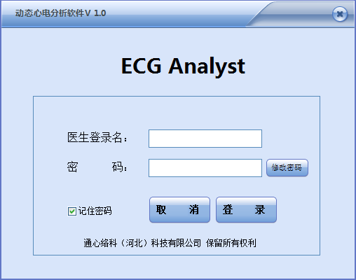

点击右下角【关于】按钮，弹出相关信息。

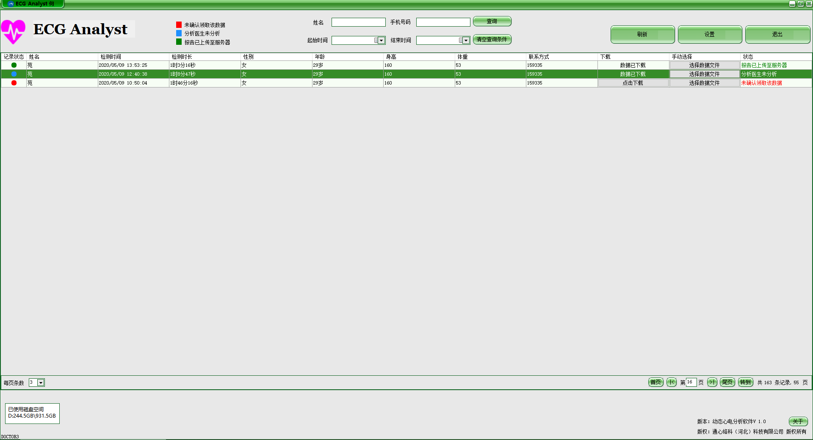 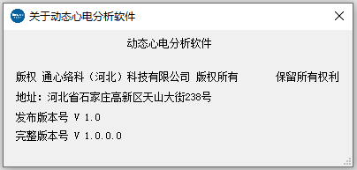

有关首界面详细的功能和操作说明请参阅 “访问存档病例”章节。

## 2.2 数据下载和分析

1. 数据下载

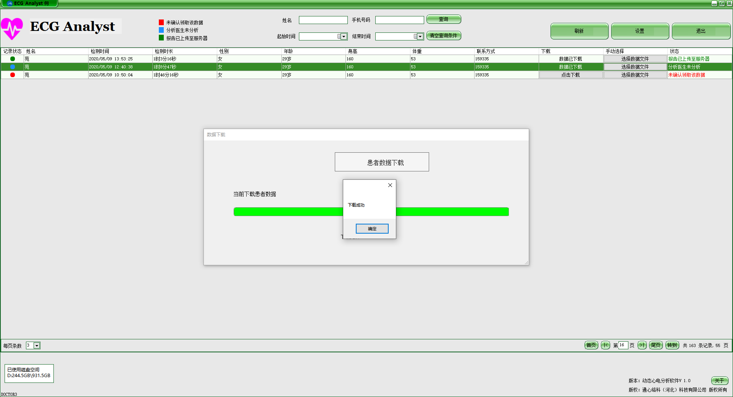在用户“下载”列，“点击下载”，将数据下载到本地。

1. 分析与重新分析

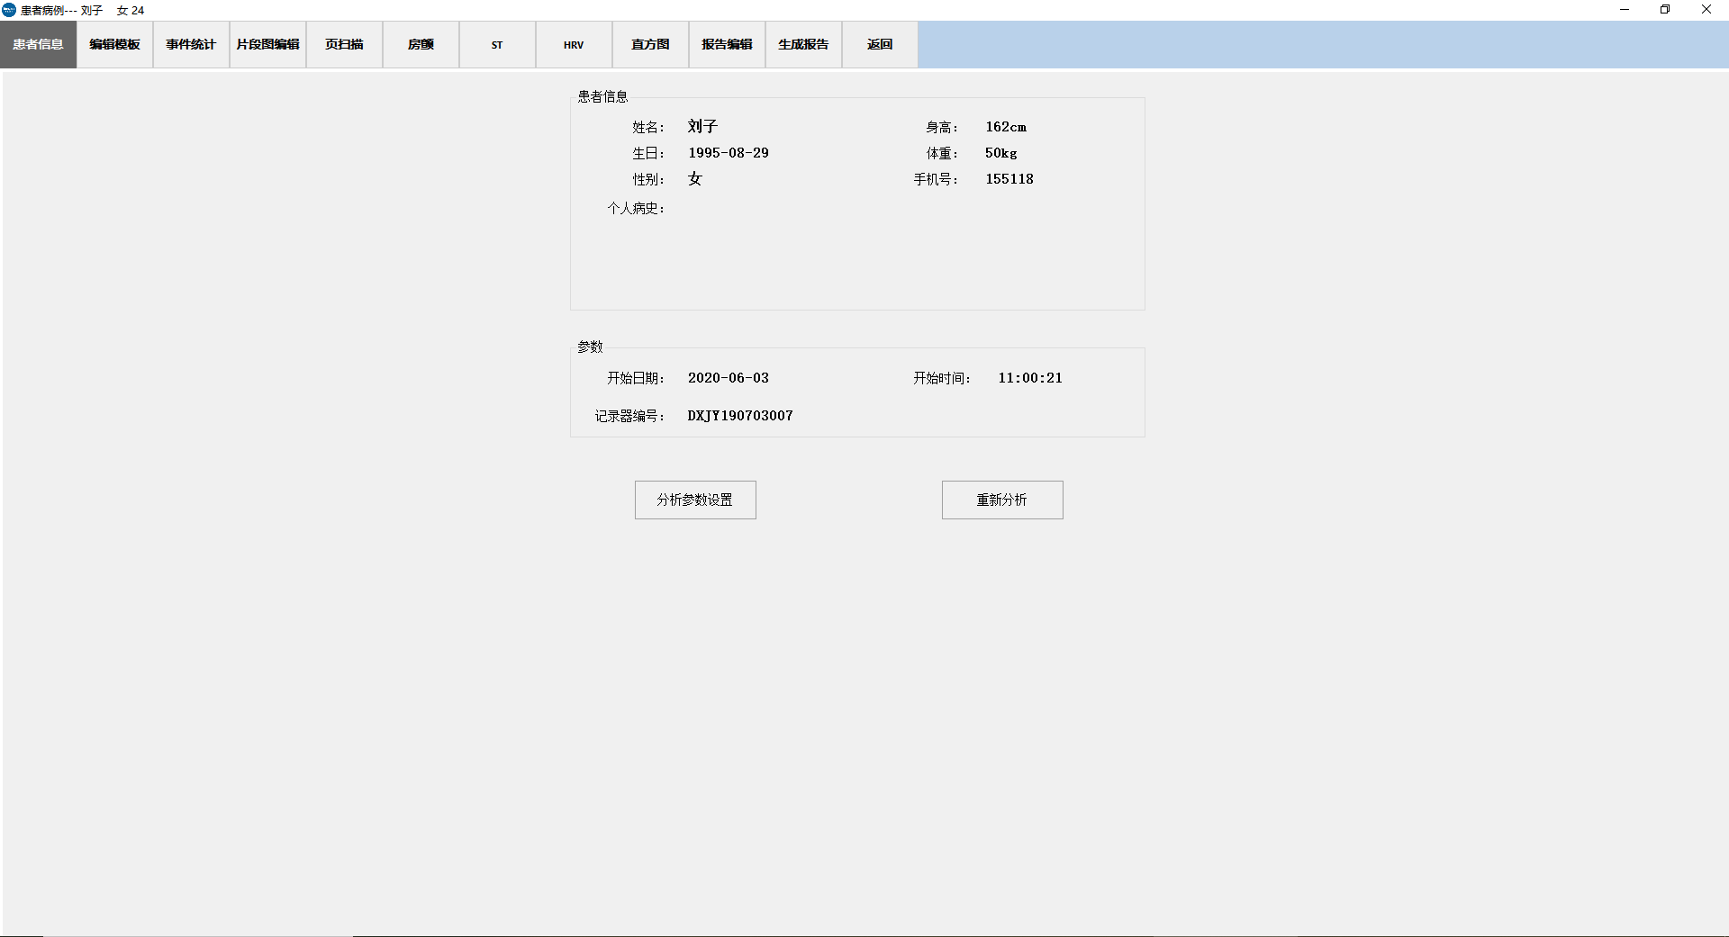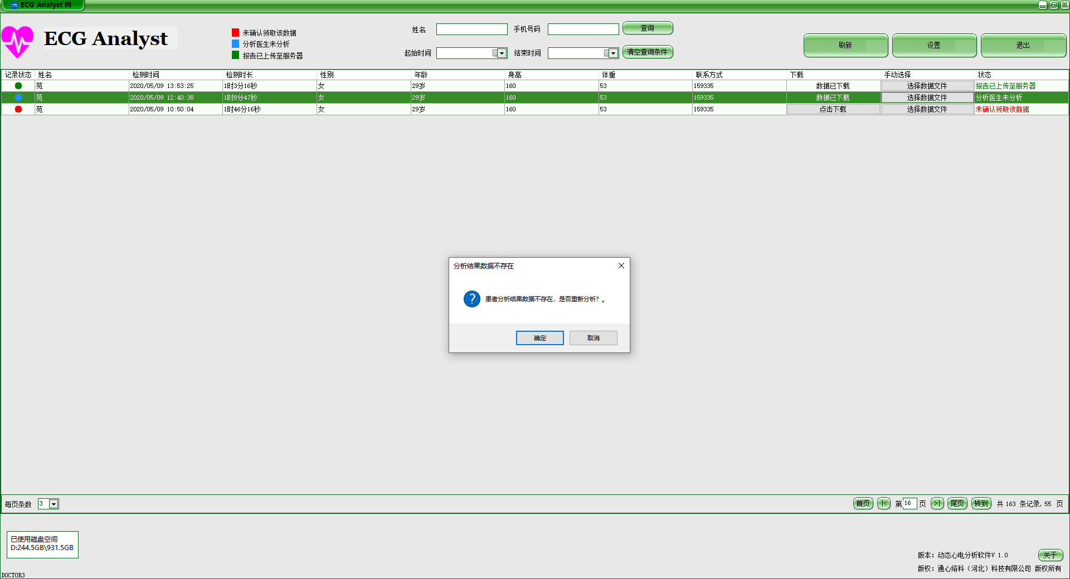双击用户行，根据提示进行分析，默认分析导联为标准Ⅱ导联。

点击“患者信息”进入患者信息界面，点击“分析参数设置”，可以进行“主分析导联选择”及参数设置，点击“重新分析”根据选择的分析导联进行重分析。

主分析导联对自动分析结果有很大的影响，请选择全程波形较好、特异性较好的ECG 通道作为分析主通道，进行重新分析。

在分析过程种将进行自动检测QRS、QRS 形态归类、建立QRS 索引、异常心律分析、心率变异性分析、保存分析结果，都是自动进行的，可能需要一点时间，请耐心等待。

## 2.3 编辑分析

当扫描结束后，自动分析结果将被保存，并且可以对它进行编辑分析，以保障分析结果的准确性。

ECGAnalyst提供了一组编辑工具，可以方便地对分析结果进行编辑和修改。并自动根据修改结果更新分析报告。

详细操作请参看 “编辑分析”章节。

## 2.4 报告选择、预览和打印

在报告窗口页面中，可以根据需要选择打印报告的类型。选定报告后，就可以开始预览和打印，详细操作请参考 “报告预览/打印”章节

# 3 访问存档病例

ECGAnalyst首界面提供了丰富的功能可以对病例档案进行处理。



在首界面中可以对病例档案进行：查询、调出编辑、上传数据等操作。

详细的功能和操作说明见以下小节。

## 3.1 首界面基本功能介绍

**区域1：主功能**

提供的功能包括：

1. 查询功能：通过患者姓名、手机号、起始时间、结束时间来查询当前病例列表中的病例。

2. 刷新：刷新病例列表

3. 设置：设置系统参数，包括统一的心律失常分析参数、心电数据目录地址等。有关详细的设置功能，请参看 “参数设置”章节。

4. 退出：退出ECGAnalyst。

**区域2：病例列表**

列出当前选择的文件夹中的病例档案记录。每条病例档案记录显示的项目包括：

1、姓名2、检测时间3、检测时长4、性别5、年龄6、身高7、体重8、联系方式9、下载10、手动选择11、状态

列表中每列的宽度可以调整，调整后的布局将被自动记忆作为本次登录以后显示的布局。

## 3.2 下载数据

鼠标右键点击用户行，根据提示可以将数据重新下载到本地。或者直接点击“点击下载”按钮，下载心电数据。还可以通过“手动选择”选择本地数据作为分析数据。

## 3.3 上传/下载分析数据

在完成用户分析，返回主界面以后，鼠标右键点击用户行，根据提示进行“上传_分析数据”/“下载_分析数据”将分析数据上传至服务器/下载到本地，用于病例备份、学术交流等。

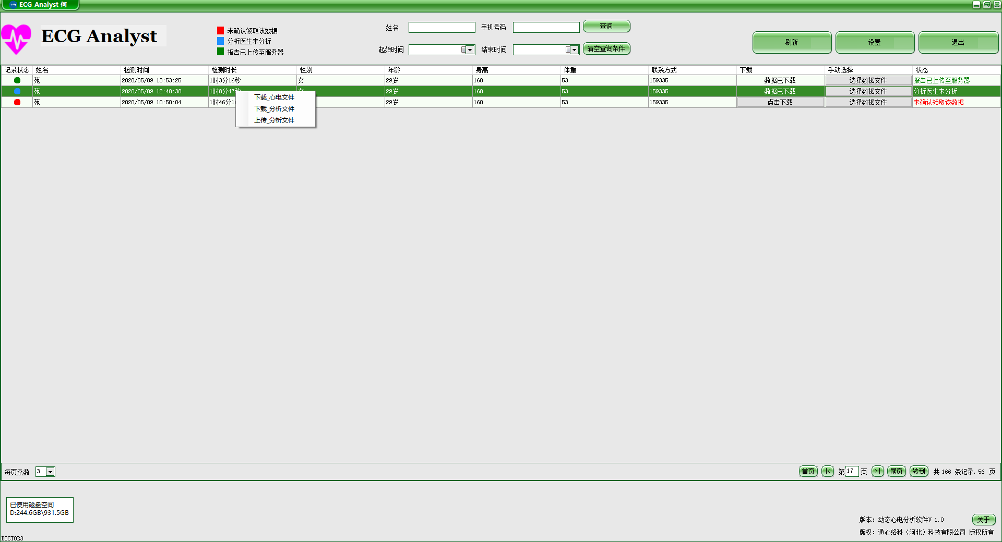

# 

# 4 参数设置

有几个途径可以进入参数设置界面：

1. 在首界面，点击“设置”按钮；

2. 在编辑分析的患者信息窗口，点击“分析参数设置”；

3. 在编辑模板界面，点击“室上性设置”；

4. 在事件统计界面，点击“参数设置”；

参数设置窗口是由三个参数页面组成。分别说明如下：

## 4.1 心电数据

设置心电数据源和病例档案数据存放的位置。设置病例档案数据文件存放的路径，缺省是D盘EcgData子目录， 如：D：\EcgData。当前存储病例档案文件的磁盘可用空间不够时，如果有其他磁盘可用，那么可以修改“病例数据路径”。

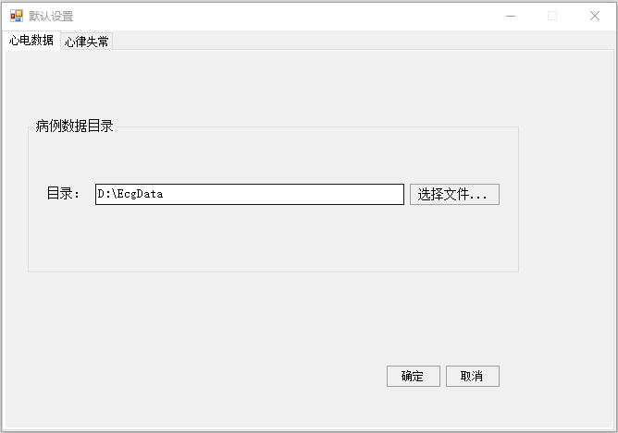

## 4.2心律失常参数

**心率：**

* 每分钟心搏的次数，单位bpm。
* 一般是将多个（默认7个）有效心搏的R-R间期进行平均后，再按公式：心率=60/平均R-R间期计算得到。
* 最快/最慢心率一般是指窦性心率。
* 分钟平均心率是一分钟内有效窦性心搏的平均心率。
* 对于跟心率有关的心律失常，计算的心搏数通常可以设置。

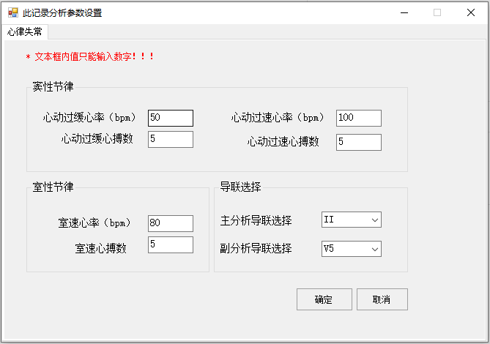

**心律失常：**

窦性节律参数：

“心动过缓心率(bpm)”，输入范围20~120， 缺省值52bpm。

“心动过缓心搏数”，输入范围1~16，缺省值5。

“心动过速心率(bpm)”， 输入范围50~250，缺省值100bpm。

“心动过速心搏数”，输入范围1~16，缺省值5。

室性节律参数：

“室速心率(bpm)”，输入范围50~150，缺省值80bpm。

“室速心搏数”，输入范围3~20，缺省值6。

导联选择：

主分析导联选择可以为：Ⅰ、Ⅱ，V1、V2、V3、V4、V5、V6。

主分析导联对自动分析结果有很大的影响，请选择全程波形较好、特异性较好的ECG 通道作为分析主通道。

**SVE分析：**

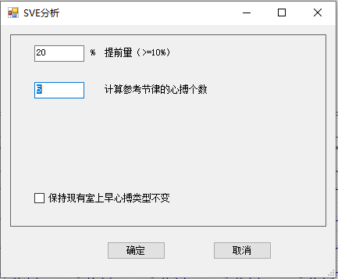

“室上早提前量（%）”，输入范围10~99，缺省值20。

“计算参考节律的心搏个数”，输入范围1~50，缺省5 个。

“保持现有室上早心搏类型不变”，勾选的话，代表之前分析出来的室上早不改变类型。不勾选的话，默认把之前分析出来的室上早变为正常类型后，重新进行分析。

# 5 编辑分析

“编辑分析”界面是由一组功能页组成，这些功能页可以用来对已经分析和保存的病例进行编辑、修改以及打印分析报告。您可以从载入已存在的病例入口进入“编辑分析”界面：

“编辑分析”界面可以提供以下功能：

1. 患者信息

2. 编辑模板

3. 事件统计

4. 片段图编辑

5. 页扫描

6. 房颤

7. ST

8. HRV

9. 直方图

10. 报告编辑

11. 生成报告

12. 返回

## 5.1 通用心电图编辑窗口

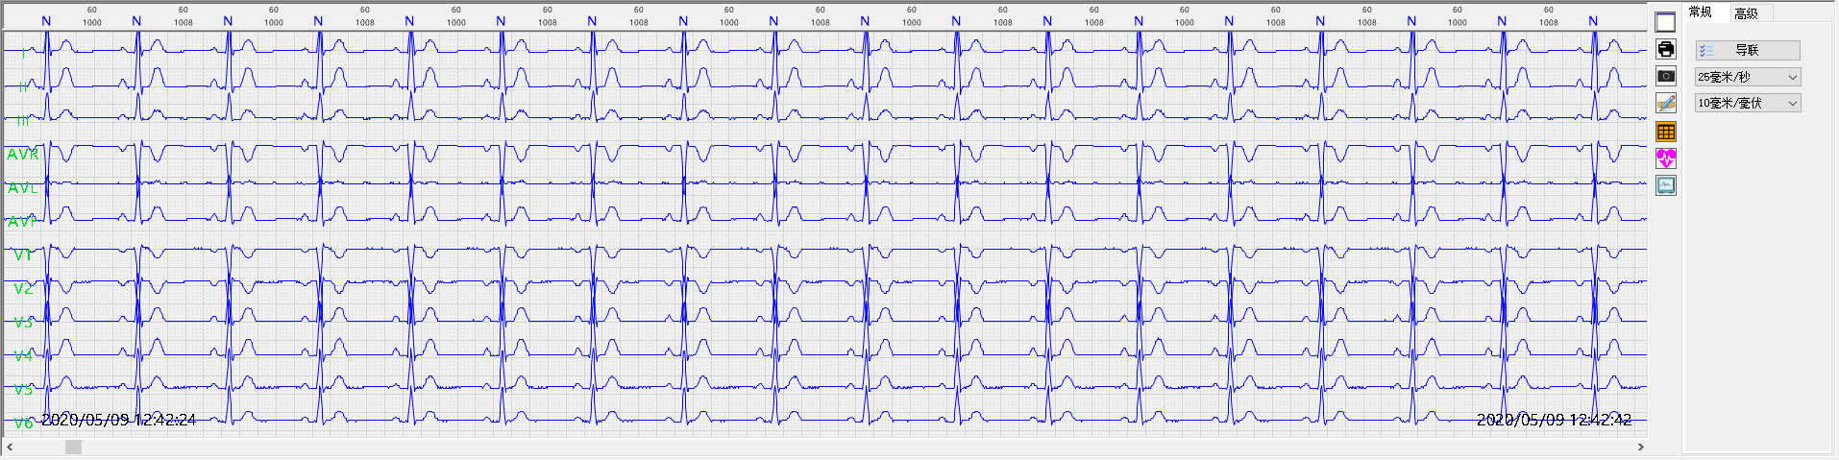在“编辑分析”的大多数功能页面中有一个通用的心电图编辑窗口，界面如下图。

该窗口提供以下功能：

1. 可以浏览编辑任一时刻的心电图。

2. 自动定位显示任一心搏的心电图。

3. 可以在心电图上修改/插入/删除心搏标记。

4. 可以测量心电图的RR 间期。

5. 可以快速浏览所有24 小时心电图。

心电图编辑窗口由心电图显示编辑窗、常用工具条和控制面板组成。

**常用工具条的快捷键说明如下：**

按钮： 打开全屏心电图窗口，显示全部12 导联心电图。亦可在心电图显示区域双击鼠标左键打开全屏心电图窗口。



按钮：即时打印当前心电图窗口中线位置的8 秒心电图。

按钮：保存心电图片段。保存的心电图可以在“片段图编辑”功能页面中再次确认，确认的片段图将出现到报告中。

按钮：按下后可以开启测量。

按钮：心电图背景网格开关。

按钮：医生手动标注事件开关，如下图。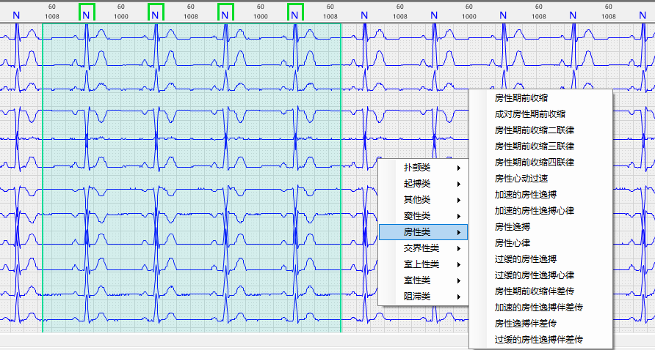



按钮：显示心搏数量开关。

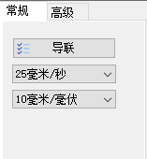**控制面板功能键说明如下：**

选择心电图导联：提供选择心电图显示的通道。

纸速选择列表：可以横向放大/缩小心电图。可选有：12.5 毫米/秒、25 毫米/秒和50 毫米/秒。

增益选择列表：可以纵向放大/缩小心电图的幅度。可选有：5 毫米/毫伏、10 毫米/毫伏、20 毫米/毫伏。

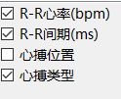显示信息开关组：包括：“显示R-R 间期(bpm)”、“显示R-R 间期(ms)”、“显示心搏位置”、“显示心搏类型”。

### 5.1.1 放大/缩小心电图

从“纸速”列表中选择一个纸速，可以横向放大或缩小显示心电图。可用选项有：12.5 毫米/秒、25 毫米/秒和50 毫米/秒。

从“增益”列表中选择一个增益，可以纵向放大或缩小显示心电图。可用选项有： 5 毫米/毫伏，10 毫米/毫伏、20 毫米/毫伏。

### 5.1.2 插入心搏

在心电图上的任一位置插入指定类型的QRS。

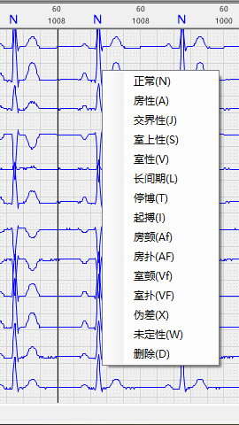

操作步骤如下：

1. 在心电图要插入的位置用鼠标右键单击，这时在心电图该位置上会出现一条光标线并弹出心搏类型列表窗口；

2. 在类型列表中需要插入的类型上单击鼠标左键即可完成插入；

3. 直接按下类型对应的键盘快捷键也可完成插入操作。

**注意：执行插入操作后，ECGAnalyst将自动重新分析统计心律事件。**

### 5.1.3 删除心搏

删除心电图上任一已经标识的心搏。

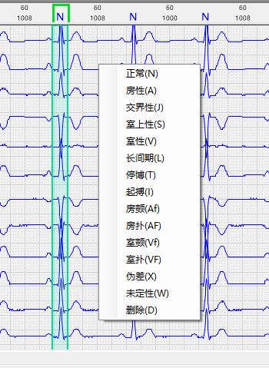

操作步骤如下：

1. 用鼠标左键单击要删除的心搏类型上方标识或者长按左键框选。这时该心搏被绿色的方框框住，并弹出操作菜单；
2. 选择“删除”，该心搏将被删除；
3. 直接按下键盘快捷键“D”，也可完成删除。

**注意：执行删除操作后，ECGAnalyst将自动重新分析统计心律事件。**

### 5.1.4 修改心搏

修改心电图上任一个已经标识的QRS。



操作步骤如下：

1. 用鼠标左键单击要修改的心搏类型上方标识或者长按左键框选。这时该心搏

被绿色的方框框住，并弹出操作菜单；

1. 在类型列表需要修改的类型上单击鼠标左键即可完成修改；
2. 您也可以直接按下类型对应的键盘快捷键来完成修改。

**注意：执行修改操作后，ECGAnalyst将自动重新分析统计心律事件。**

### 5.1.5 测量心电图

在心电图窗口中可以测量心电图的RR 间期。

操作步骤如下：

1. 按下按钮，心电图窗口进入测量状态；

2. 将鼠标移动到测量的起始位置；

3. 按下鼠标左键；这时将自动将鼠标位置记录为测量窗的起始位置；

4. 拖动鼠标到测量的结束位置；这时随着鼠标的拖动，在状态栏上会出现一个小提示窗显示当前鼠标位置距离起始位置的间期（毫秒）以及电平差（毫伏）；

5. 释放鼠标左键。这时小提示窗中的值，就是测量窗的时间间期（毫秒）以及两点的电平差（毫伏）。如下图。

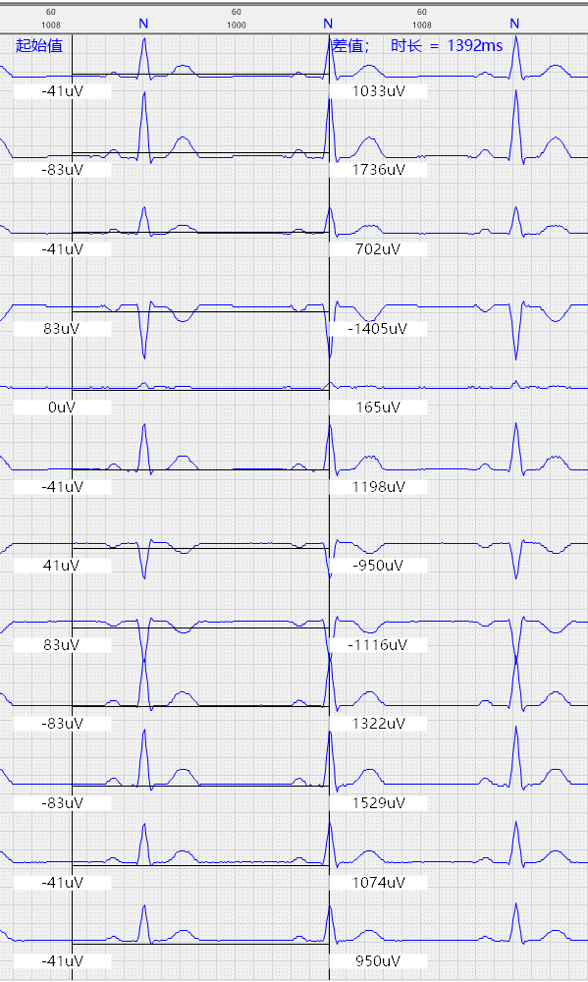

6. 这时在测量范围中间按下鼠标左键移动鼠标，整个测量窗将随着鼠标移动；

7. 释放按钮则退出测量状态。

### 5.1.6 快速浏览心电图

心电图编辑窗提供快速浏览心电图的功能。

心电图编辑窗口的底部是一个滚动条，它的长度与心电图的长度相对应。当点击或拖动滚动条时，窗口中的心电图也会跟着翻动。

点击可以全屏显示心电图，如果是12 导联病例将显示全部12 导联心电图波形。

点击右侧的控制面板中的“导联”按钮来选择心电图显示的导联。

### 5.1.7 保存心电片段图

心电图编辑窗口中的心电图可以保存为片段图用于报告打印。

操作步骤如下：

1. 点击按钮后，在心电图编辑窗口中将出现一个红色实线方框来标识被保存的心电图片段。如下图。

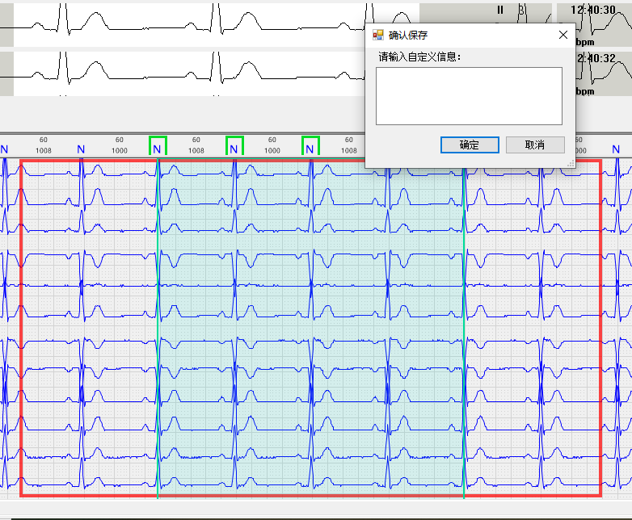

2. 输入自定义信息（片段图名称）后点击“确定”按钮保存心电图片段图。所有已保存的心电图片段可以在“片段图”功能中查看和打印；

3. 点击“取消”按钮放弃保存。

### 5.1.8 即时打印心电图

心电图编辑窗提供即时打印心电图的功能。

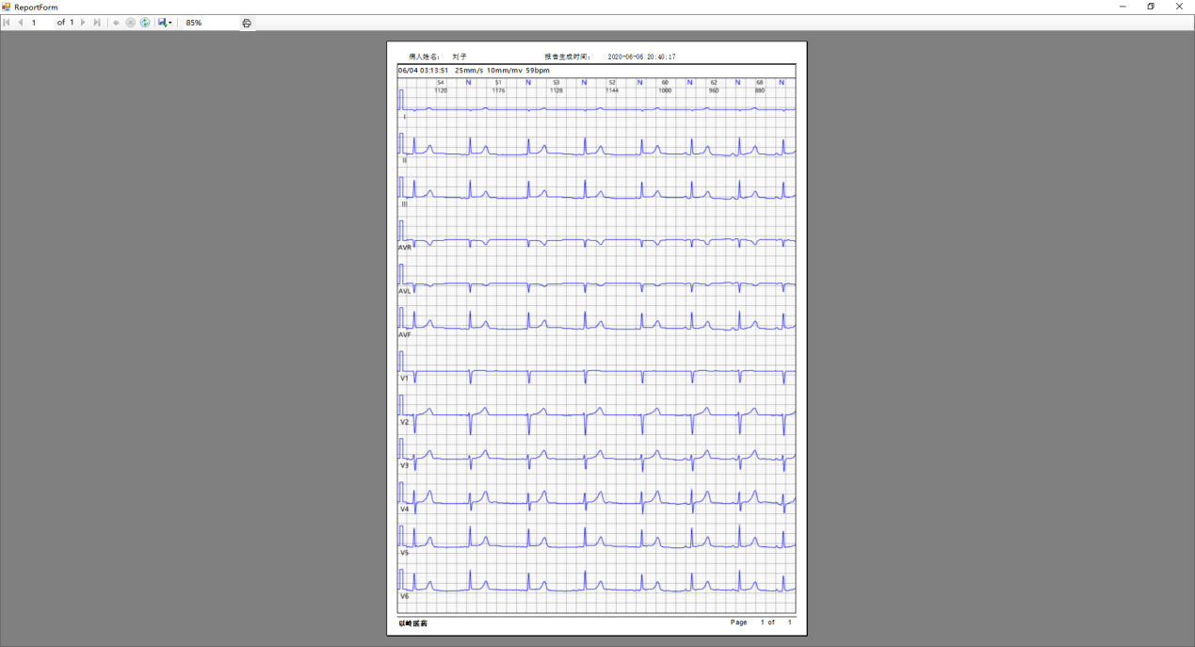

操作步骤如下：

1. 选择一段心电图。（也可以不选择，缺省打印当前窗口的心电图）。

2. 点击按钮后，弹出“即时打印设置”窗口：

3. 点击“打印”输出到打印机。

### 5.1.9 自定义心律失常事件

在心电图编辑窗口中，可以自定义心律失常事件。

操作如下：

1. 点击按钮，打开医生手动标注事件开关；

2. 首先选择一段心电图；

3. 选择完一段心电图后，如果包含至少一个心博，则弹出事件菜单。

4. 选择事件类型。

5. 在“事件统计”的“手动”分类里将看到医生手动添加的事件，如下图。

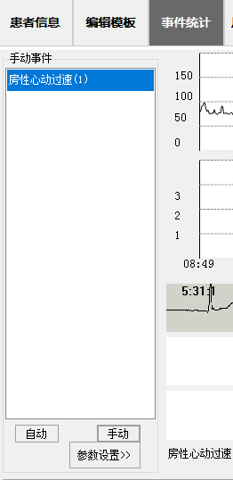

## 5.2 患者信息

### 5.2.1 区域说明

在“患者信息”界面中，包括三个区域：



**区域1：患者信息**

1. 姓名

2. 生日

3. 性别

4. 个人病史

5. 身高

6. 体重

7. 手机号

**区域2：参数**

1. 开始日期

2. 开始时间

3. 记录器编号

**区域3：分析参数设置及重新分析**

1. 分析参数设置

2. 重新分析

### 5.2.2 分析参数设置

可以对此记录的分析参数进行参数设置，操作步骤如下：

1. 对室上性节律、室性节律进行设置，输入数字，详细操作说明见“参数设置”章节；

2. 在导联选择中选择主分析导联，主分析导联对自动分析结果有很大的影响，请选择全程波形较好、特异性较好的ECG 通道作为分析主通道，详细操作说明见“参数设置”章节；

3. 点击“确定”，此条记录的参数将被保存。

### 5.2.3 重新分析

根据设置好的参数，点击“重新分析”，将对记录进行重新分析，并保存分析结果。在分析过程种将进行自动检测QRS、QRS 形态归类、建立QRS 索引、异常心律分析、心率变异性分析、保存分析结果，都是自动进行的，可能需要一点时间，请耐心等待。

## 5.3 编辑模板

**5.3.1 区域说明**

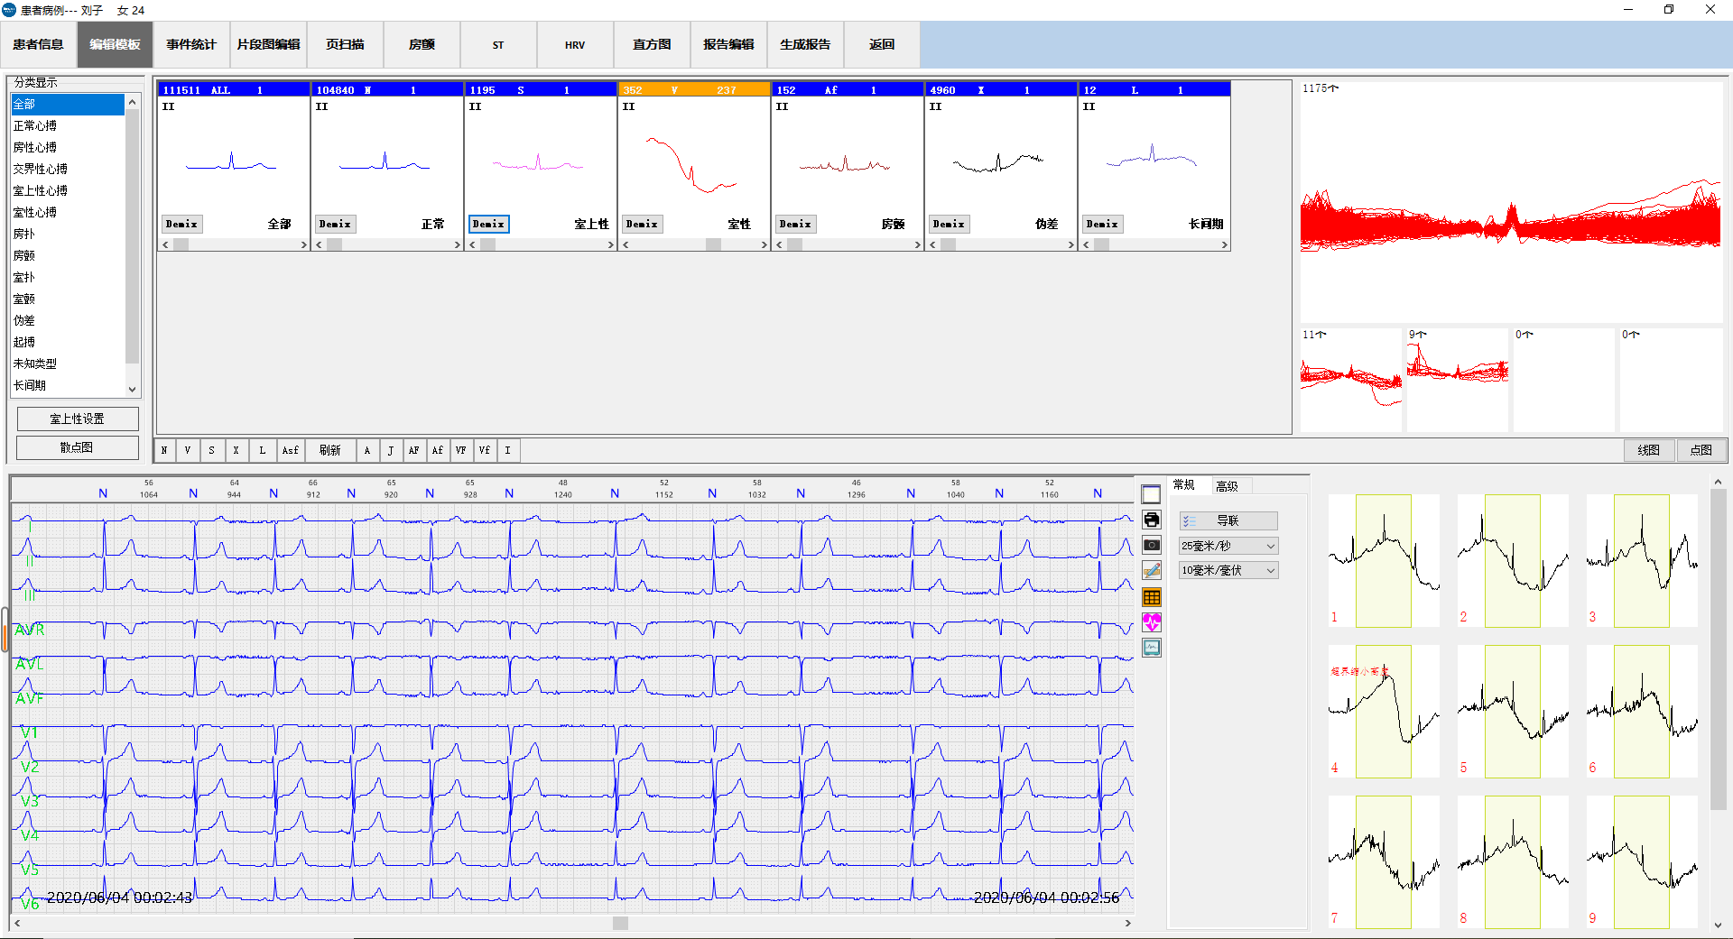

心搏检测和心搏类型识别是心电图最基础的分析，在心搏检测分析中，凡具有相同QRS 形态特征的心搏会组成一个模板，所以一个病例的所有24 小时心搏（QRS）可以被归入几个或几十个模板中。通过模板就可以实现对所有心搏的浏览、编辑和修改。

模板编辑功能界面由以下部分组成：

**区域1：模板功能面板**

1. 分类显示列表，点击每一种类型区域2将联动显示二级分类模板。

2. 心搏散点图按钮，可以进入心搏散点图编辑。

3. 室上性设置按钮，可以调整室上性分析参数。

**区域2：模板显示区**

1. 由一组独立的模板显示小窗口组成。

2. 每个模板小窗口可以进行：模板心搏的快速浏览、修改单个心搏、修改模板类型、模板合并等。双击模板小窗口还可以进入心搏编辑窗口。

3. 支持同类拖-放（Drag-Drop）合并（鼠标拖拉模板小窗口到其它相同类型的窗口）。

4. 与Demix窗口、心电图编辑窗口联动显示。

**区域3：心电图编辑窗口**

1. 可以浏览编辑任一时刻的心电图。

2. 自动定位显示当前心搏的心电图。

3. 可以在心电图上修改/插入/删除心搏。

4. 可以测量心电图的RR 间期。

5. 可以快速浏览所有24 小时心电图。

**区域4：Demix编辑窗**

1. 与心电图联动显示。

2. 详细操作说明见“Demix”编辑窗口。

常用的操作请参看如下的说明。

### 5.3.2 模板编辑中的常用信息

模板编辑中一些常用信息说明如下：

心搏类型：

N：窦性心搏，对应键盘：N

A：房性，对应键盘：A

J：交界性，对应键盘：J

S：室上性心搏，对应键盘：S

V：室性心搏，对应键盘：V

L：长间期，对应键盘：L

T：停搏，对应键盘：T

I：起搏，对应键盘：I

Af：房颤

AF：房扑

Vf：室颤

VF：室扑

X：伪差，对应键盘：X

W：未定性，对应键盘：W

### 5.3.3 快速浏览一个模板中的所有QRS

凡具有相同QRS 形态特征的心搏组成了一个模板，在模板编辑功能页面中，您可以很方便地快速浏览某一个模板中的所有心搏。使用模板小窗口中的滚动条可以进行检索浏览。下面详细说明，使用模板小窗口的滚动检索功能。

步骤如下：

1. 选择模板；

2. 鼠标点击或拖动该模板小窗口下方的滚动条；

3. 模板小窗口中会按时间次序依次显示QRS；

4. 心电图编辑窗口会同时响应，显示该心搏的心电图；

5. 点击或拖动心电图编辑窗口中的滚动条，可以前后滚动心电图。

### 5.3.4 改变模板的类型

当改变模板的类型时，归属于该模板的所有QRS 类型也同时会被修改。这个功能适用于快速修改大量的QRS，重新修正被错误判别的类型。

操作步骤如下：

1. 选择模板；

2. 从下方类型中选择新的类型后开始修改；

3. 等待修改结束（修改速度与模板中的心搏数量有关，可能需要几秒的停顿）。

### 5.3.5 分类显示

当选择某一类型时，区域2会显示出这一类型的所有子模板，针对所有子模板可以进行合并、修改类型、查看所有QRS。

1. 选择分类类型；

2. 区域2显示此类型所有子模板，针对所有子类型可以进行拖放合并，从下方

类型中选择新的类型进行修改，快速浏览每个子模板的QRS。

### 5.3.6 合并子模板

相同类型的模板可以合并，所有被合并模板中的心搏将被合并到目标模板中。这个功能用于整理大量的同类心搏，减少模板的数量。

操作步骤如下：

1. 选择模板，并在该模板上按住鼠标左键，这时鼠标指针变为“拖-放”状态；

2. 移动鼠标到目标模板上（必须是相同类型），然后松开鼠标左键；这个操作过程就是所谓“拖-放”（drag-drop）合并操作。

3. 等待合并执行结束。

**注意：被拖拉的模板将被合并到拖拉放下的目标模板中。**

### 5.3.7 查看放大心电图

提供心电图窗口查看QRS 窗口中QRS 对应的放大心电图。

操作步骤如下：

1. 鼠标单击全屏按钮，打开全屏心电图窗口，显示全部12导联心电图。

2. 或者鼠标双击心搏显示窗口中的心搏可以打开心电图窗口。

### D:\work\HolterSystem\文档\注册\送检\最新文件\图片\脱敏文件\004、编辑模板界面-已脱敏.PNG004、编辑模板界面-已脱敏5.3.8 Demix

Demix是将一组心搏按P-QRS-T 叠加起来显示，以便从叠加图形中找出不同类型的心搏：从正常QRS 波群中找出宽大畸形的QRS 波群（或反之）。该功能常也被称为“反混淆”功能。

常用操作和功能说明：

1. 在模板显示区点击某一模板【demix】按钮后，Demix窗口联动显示模板叠加图。

2. 在叠加图上按下鼠标左键，滑动鼠标即可出现一个选择框，当鼠标左键抬起

时波形通过选择框的心搏（在叠加窗口的中前部分，对齐的 QRS波形）即被选定，按键盘上的数字键 1、2、3 或 4 就可以把选中的波形移动到相应的子叠加窗口中进行观察。

3. 在子叠加窗口点击鼠标右键弹出选择框，可以进行整个子窗口心搏类型的修改，单个QRS波形窗口联动显示当前叠加窗口中的所有心搏。

4. 在单个QRS波形窗口上点击鼠标右键弹出选择框可以对心搏进行逐个修改类型，心电图编辑窗口联动显示。

### 5.3.9 心搏编辑窗——单QRS 方式

如果需要对模板内的心搏进行详细编辑修正，可以进入心搏编辑窗。鼠标左键双击选中的模板后打开心搏编辑窗口，当该类型的模板编辑方式设置为“单QRS 方式”时，打开的编辑窗口如下图：

**区域1：心搏显示区**

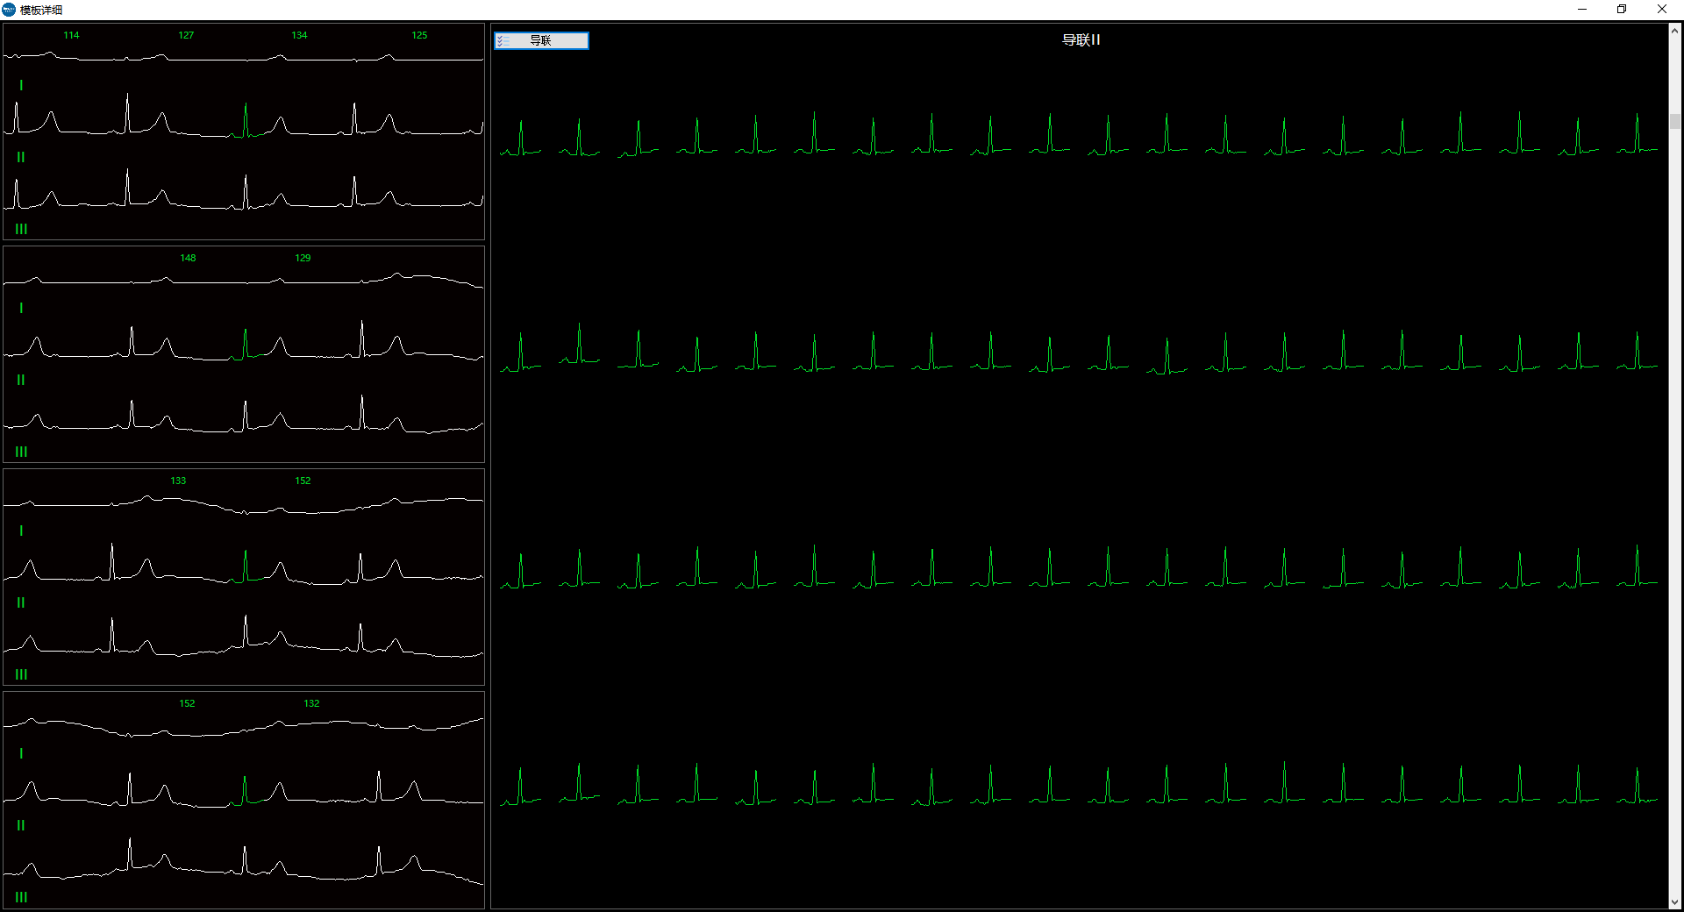

1. 显示当前子模板中的所有心搏，可以选择导联进行显示。

2. 每个心搏可以被选择、修改、删除。

3. 光标所在列所有心搏的心电缩略图对应显示在区域2。

4. 支持键盘操作：←、→、↓和↑、Page Down/Page Up 翻页，以及类型按键（参见心搏类型的说明）。

5. 鼠标左键单击所属范围区域，可以使它成为活动状态。活动状态时，光标颜色为红色。

6. 可用鼠标拖拉选择心搏。

7. 单击鼠标右键可以弹出类型列表用于修改选中心搏的类型。

8. 支持鼠标滚轮翻页。

**区域2：心电缩略图**

1. 对应显示“心搏显示区”光标所在列所有心搏的心电缩略图。

2. 对应心搏居中显示。

### 5.3.10 散点图

点击“散点图”可以打开心搏散点图窗口，如下图：

该窗口界面说明如下：

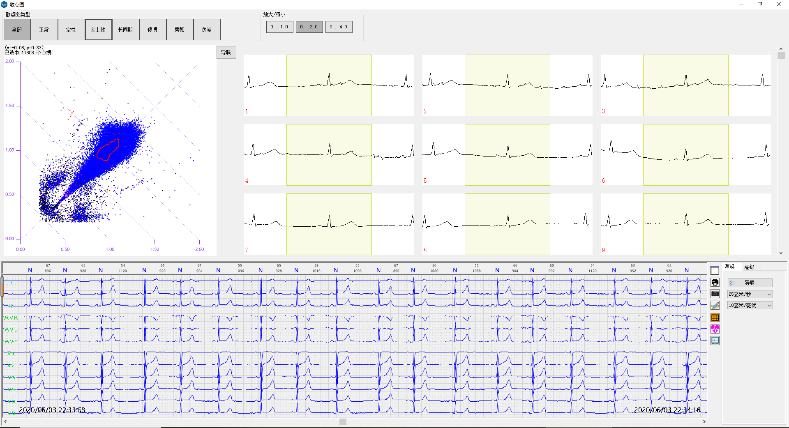

**区域1：散点图类型和放大/缩小**

在散点图模式下，类型包括：正常、室性、室上性、常间期、停搏、房颤、伪差。

根据横坐标范围,可以选择以下设置：

1、0—1.0(ms)

2、0—2.0(ms)

3、0—4.0(ms)

**区域2：散点图**

用鼠标圈选坐标轴上的点，选取的心搏将在区域3 显示

**区域3：心搏编辑区**

可以选择导联进行显示。

用鼠标单击或拖拉选择单个或者多个心搏。

在心电图片段上单击鼠标心电图编辑窗联动。

单击鼠标右键可以进行心搏类型修改。

**区域4：通用心电图编辑窗口**

详细操作请参阅 “通用心电图编辑窗口”章节。

## 5.4 事件统计

在本功能页面可以检阅、修改、删除病例中的所有异常事件。

### 5.4.1 区域说明

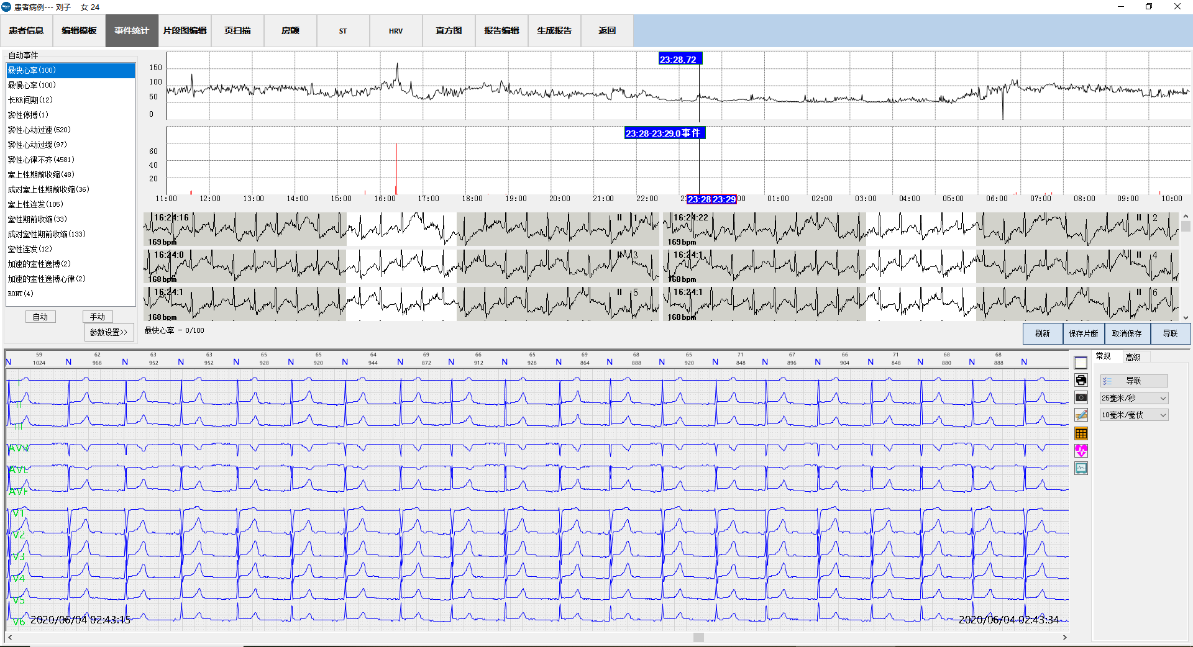

事件编辑功能界面由以下部分组成：

**区域1：可用事件列表**

1. 列出当前病例的所有心律失常事件类型和数量。

2. 点击“自动”按钮显示软件自动统计的事件类型，点击“手动按钮显示医生手动添加事件的统计列表。

3. 选中列表中的项目，其它区域同步跟随更新显示。

4. “参数设置”按钮：设置心律失常分析的参数。

**区域2：心率趋势图和按时间分布的事件直方图**

1. 心率趋势图：分钟平均心率趋势图。

2. 按时间分布的事件直方图。

3. 趋势图及直方图上可以用鼠标选择在一个时间区间内发生的事件。

**区域3：事件片段编辑窗**

显示当前选择的事件片段图(可以在区域1 或区域2 中用鼠标选择)。

1. 操作-保存片段/取消保存：保存/取消保存当前的片段图。

2. 操作-选择导联：改变当前的心电图显示。

3. 支持鼠标滚轮翻页。

**区域4：心电图编辑窗口**

1. 自动定位显示当前事件的心电图。

2. 可以测量心电图的RR 间期。

3. 可以在心电图上修改/插入/删除心搏，心电图编辑后心律失常事件将被自动更新。

4. 可以手动定义心律失常事件，如右图。

5. 可以快速浏览所有24 小时心电图。

常用的操作请参考如下说明。

### 5.4.2 选择某个时间区间发生的事件

操作步骤如下：

1. 在事件列表中选择需要检阅的事件；

2. 在按时间分布的事件直方图上按下鼠标左键并拖动鼠标；

3. 在“事件片段编辑窗”中会显示该时间区间内的所有事件，并可以进行相关编辑操作。

### 5.4.3 按联律（连发）个数选择事件

操作步骤如下：

1. 在事件列表中选择需要检阅的联律（连发）事件；

2. 在“事件片段编辑窗”中将显示选择的事件，并可以进行相关编辑操作。

### 5.4.4 快速保存心电片段图

在事件片段编辑窗中，选中“保存片段”操作，这时当前被选中事件的片段图将被保存。

如果需要调整保存的区域，请使用心电图编辑窗口的按钮（请参见心电图编辑窗口说明中的“保存心电片段图”）。

## 5.5 片段图编辑

**保存的片段图的意义和用途：**

1. 异常心律事件有代表性的心电图；

2. 用于编制片段图报告。

在编辑过程中，通过“保存片段”或拍照等功能由操作者选择心电图产生。在本功能页面，可以对所有保存的片段图进行再次确认。

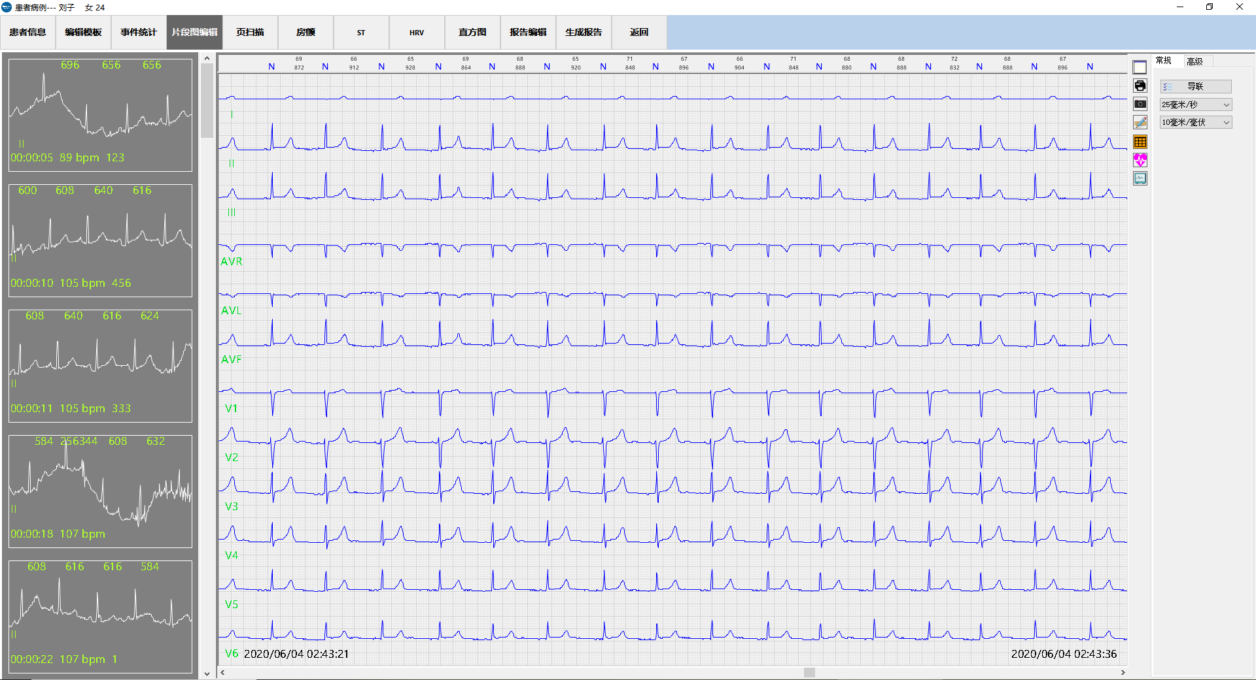

### 5.5.1 区域说明

片段图功能界面由以下部分组成：

**区域1：片段图显示区**

1. 由一组片段图小窗口组成，这些片段图可以被单选和多选。

2. 鼠标右键可以打开快速操作菜单（如右图所示）。

3. 在片段图小窗口鼠标点击后心电图编辑窗口联动。

4. 滚动条，在片段图显示区的最右边，可以执行翻页，拖动等操作。

**区域2：心电图编辑窗口**

1. 当单击片段图小窗口时，心电图编辑窗口联动。

2. 在心电图编辑窗口可以进行心搏类型修改。

常用的操作请参考如下说明。

### 5.5.2 浏览片段图

操作步骤如下：

1. 在片段图显示区选择需要查看的片段图；

2. 当片段图超过5个时，拖动右边的滚动条来翻页；

3. 单击小片段图可以在心电图编辑窗口查看该片段图。

### 5.5.3 重新设定片段图的标签

片段图的标签还可以重新设定。

操作步骤如下：

1. 选择需要改变标签的片段图；

2. 双击片段图在标签栏中输入新的标签；

3. 点击“确定”按钮，选择的片段图标签被新的标签替代。

### 5.5.4 删除片段图

可以将保存的片段图删除。

操作步骤如下：

1. 从片段图显示区中选择片段图；

2. 选择待删除的片段图，点击鼠标右键弹出删除框；

3. 点击“删除选中”按钮，删除选择的片段图；

4. 或者点击“全部删除”，可以删除当前类型的所有片段图。

## 5.6 页扫描

**本功能的主要作用包括:**

1. 全程心电图快速浏览

2. 快速修改心搏类型。

3. 添加心律失常事件。

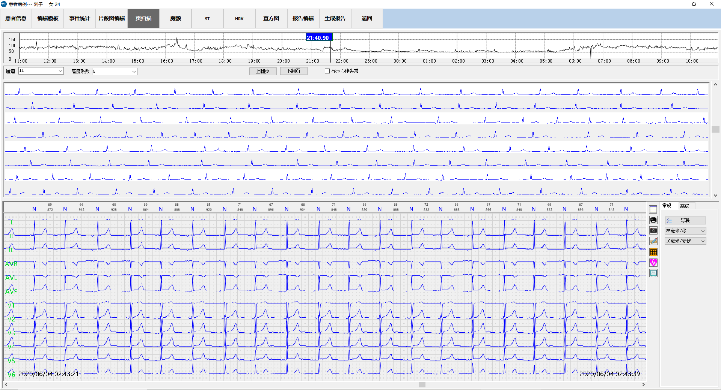

界面由以下部分组成：

**区域1：长时程心电图显示和编辑窗**

1. 显示的心电图为单导联，导联可以选择。

2. 单击鼠标左键可以选择心搏，下方的心电图编辑窗会跟随定位到该心搏。

3. 单击鼠标右键可以开启操作菜单，提供修改心搏类型操作。

4. 鼠标滚轮快速翻页。

5. 窗口右边滚动条提供页滚动。

6. 键盘：心搏类型修改键（请参见心搏类型说明）。

**区域2：趋势图**

心率趋势图可以用来选择或定位心电图。

**区域3：心电图编辑窗**

1. 显示放大的心电图。

2. 提供编辑操作。

3. 详细请参见“通用心电图编辑窗口”。

**区域4：工具栏**

1. 选择显示通道。

2. 调整心电图显示幅度。

3. “上翻页”、“下翻页”按钮：显示上/下一页心电图。

4. 开启“显示心律失常”可以显示心律失常标示。

修改心搏类型

操作方法：

1. 首先用鼠标选择心搏；

2. 单击鼠标右键开启操作菜单；  
3. 选择新的类型。

## 5.7 房颤

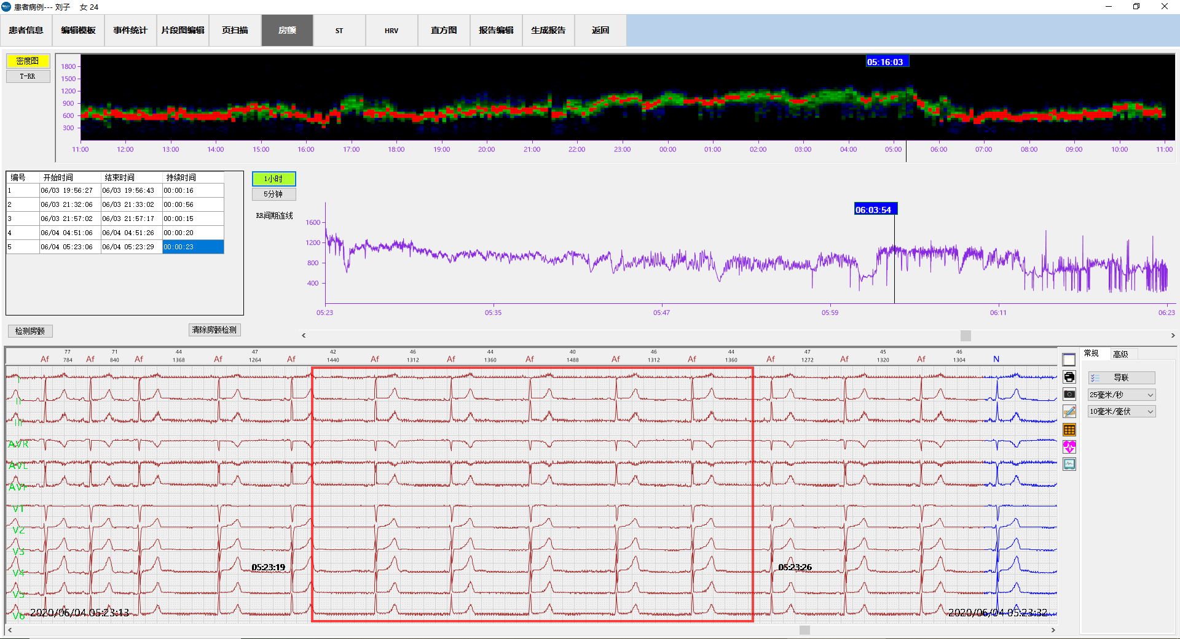

房颤功能界面由以下部分组成：

**区域1：心搏R-R 间期离散趋势图**

1. 密度图以5 分钟为步长，统计5 分钟内的心搏在不同R-R 间期上的分布，

横坐标为时间，纵坐标为RR 间期，颜色代表心搏的数量多少。其中，蓝色心搏数量最少、绿色次之而红色数量最多。如果心搏集中在某个R-R 间期段，那么该位置的颜色就越亮（红色），反之，则颜色越暗（蓝色或绿色）。

2. T-RR图是全部心搏的间期点图。

3. 通过这个R-R 间期离散趋势可以基本确定房颤发作情况。并通过下面的工具做到精确定位房颤的起始心搏和结束心搏。

**区域2：房颤事件列表**

1. 显示已经定义的房颤事件，包括房颤起始时间、结束时间和持续时间。

2. “检测房颤”按钮：自动检测并记录疑似发生房颤的时间段。

3. 右键点击房颤事件，弹出【删除该事件】，可以删除选中的事件。

4. 选中列表中的事件，其它窗口联动定位显示。

5. 在医生确认完各个检测出的房颤时间段以后，点击“清除房颤检测”。

**区域3：5 分钟/1小时心搏趋势图**

1. 显示5 分钟/1小时内心搏的趋势连线图。其中：横坐标是时间，纵坐标是RR 间期（单位毫秒）。

2. 正常窦性心搏的趋势图很光滑，而房颤发作时的曲线是杂乱的。

3. 在趋势图上可以定位每一个心搏。

4. 点击趋势图上的心搏，下面的心电图将自动定位到该心搏上。

5. 当点击事件列表时，本趋势图自动定位到事件的起始位置。

**区域4：心电图编辑窗口**

1. 跟随区域1、2、3 的定位显示心电图。

2. 精确定位房颤发生的起始心搏和结束心搏。

3. 可以定义房颤事件。

4. 可以在心电图上修改/插入/删除心搏，心电图编辑后心律失常事件将被自动更新。

5. 可以快速浏览所有24 小时心电图。

**注意：“检测房颤”是采用对异常R-R 节律的分析来检测房颤，检测结果只是作为编辑的辅助手段，必须经过医生的确认。**

## 5.8 ST

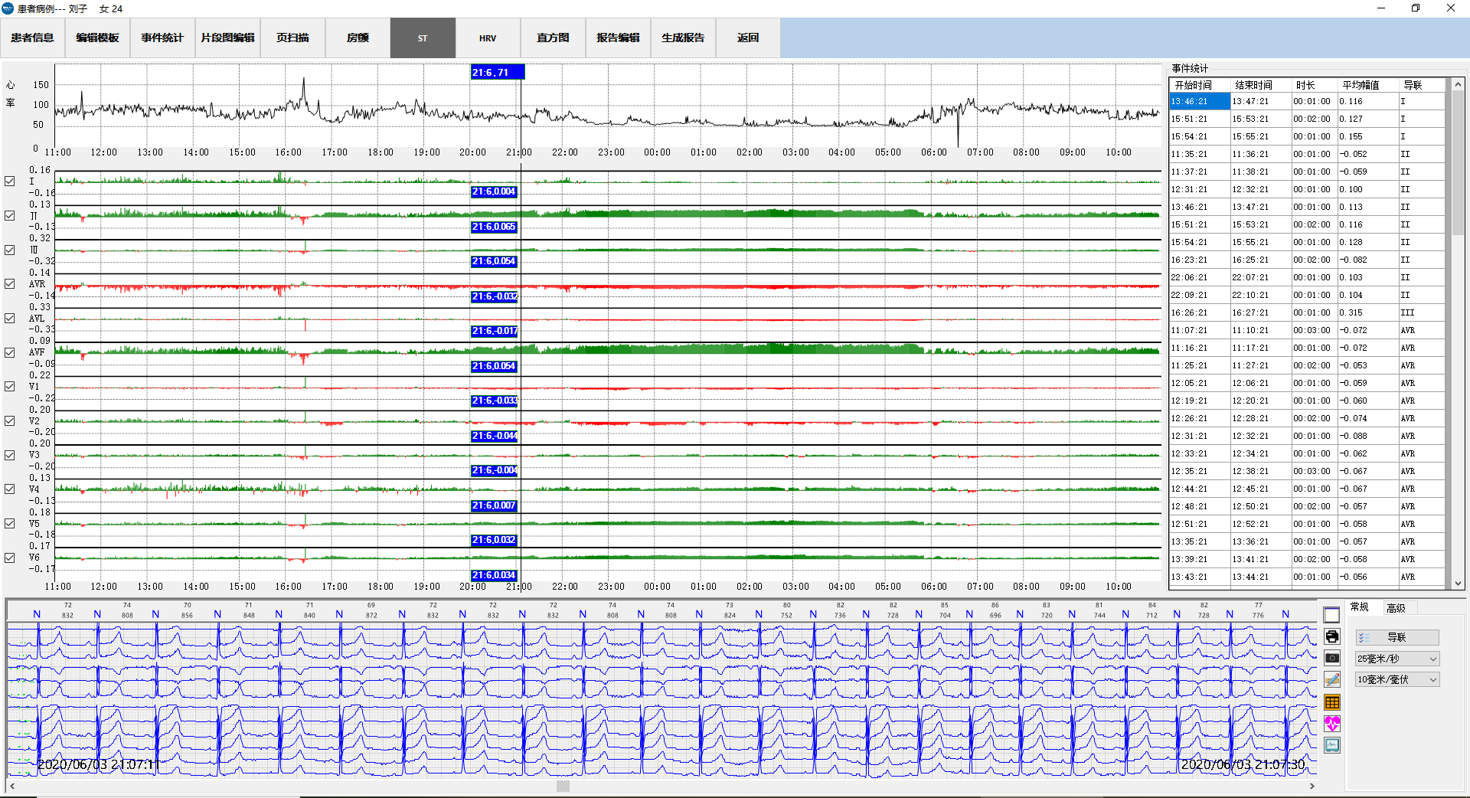

ST 段（从QRS 综合波后的J 点开始到T 波的起点）用来评估什么时候ST 段会转变为一项ST 事件。每项ST 事件将记录其开始时间、结束时间、时长、平均幅值和发生导联。

本功能页面用来进行：

1. 验证算法生成的ST 事件。

2. 查看长时间ST 变化趋势。

本功能页面提供ST 事件统计列表显示、ST 趋势图浏览、心率趋势图浏览以及心电图显示和测量。

本功能界面由以下部分组成：

**区域1：ST 事件列表**

显示ST 事件发生时刻、持续时间以及ST 压低/抬高幅值。

**区域2：心率趋势图**

显示按分钟统计的平均心率趋势图。

**区域3：ST 趋势图**

1. 显示分钟平均的ST 趋势图。

2. 当鼠标在ST 趋势图任一位置点击时，趋势图的信息小窗口将显示该位置的时间和ST 幅值（分钟平均）

3. 同时下方的心电图编辑窗口显示该时刻的心电图，在心电图上可以进行测量操作。

4. 导联勾选框，可以选择趋势图的导联。

**区域4：心电图编辑窗口**

1. 显示放大的心电图。

2. 提供编辑操作。

3. 详细请参见“通用心电图编辑窗口”。

## 5.9 HRV

**HRV由以下功能页面组成：**

### 5.9.1 时域分析

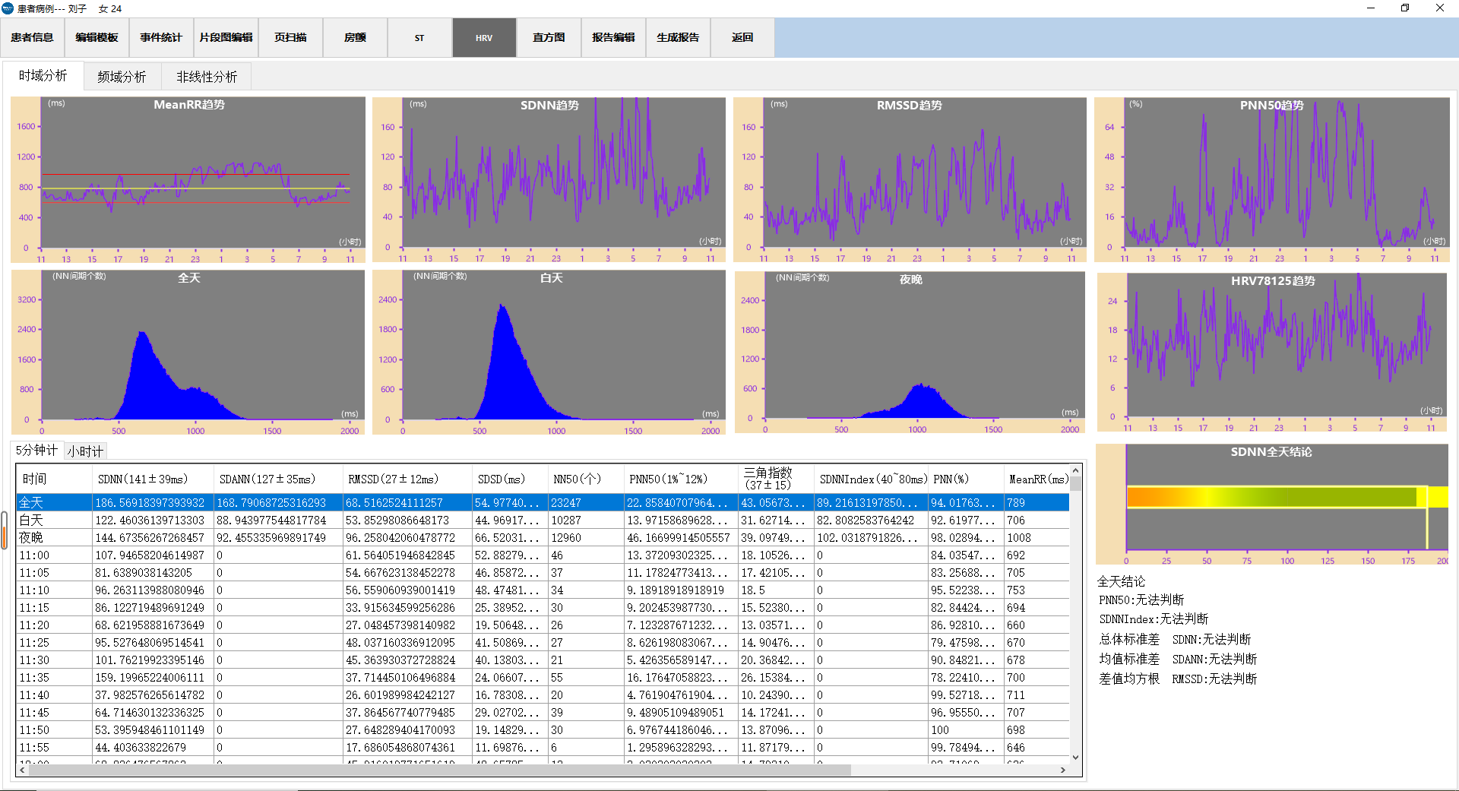

时域趋势图包括以下参数：

**SDNN**（ms）：正常窦性RR 间期标准差，正常范围为100 ~ 150；小于50为异常。

**SDANN**（ms）：均值标准差，在一段时间内NN间期的平均值，再计算这些平均值的标准差。正常范围为80 ~ 140；小于50为异常。

**RMSSD**（ms）：相邻正常窦性RR 间期差值的均方根值，正常范围为15 ~ 45；小于15为降低。

**SDSD**（ms）：差值标准差，全部相邻NN间期长度之差的标准差。

**NN50**：全部NN间期中，相邻的NN 间期之间长度差大于50ms的个数。

**PNN50**（%）：NN50 正常范围为1% ~ 12%，小于0.75%为异常。除以总的NN间期的个数，以百分比表示。

**三角指数**：RR 间期总数除以RR 间期直方图的高。

**SDNN Index**（ms）：标准差均值。在一段时间内NN间期标准差，再计算这些标准差的平均值。正常范围为40 ~ 80；小于20为异常。

**PNN**（%）：正常心搏的百分比。

**MeanRR**（ms）：平均RR 间期，白天与夜间互差小于40为异常。

**MAX RR**（ms）：在一段时间内计算窦性RR间期的最大值。

**MIN RR**（ms）：在一段时间内计算窦性RR间期的最小值。

**TINN**（ms）：用最小方差法，求出全部NN间期的直方图近似三角形底边宽度 。

### 5.9.2 频域分析

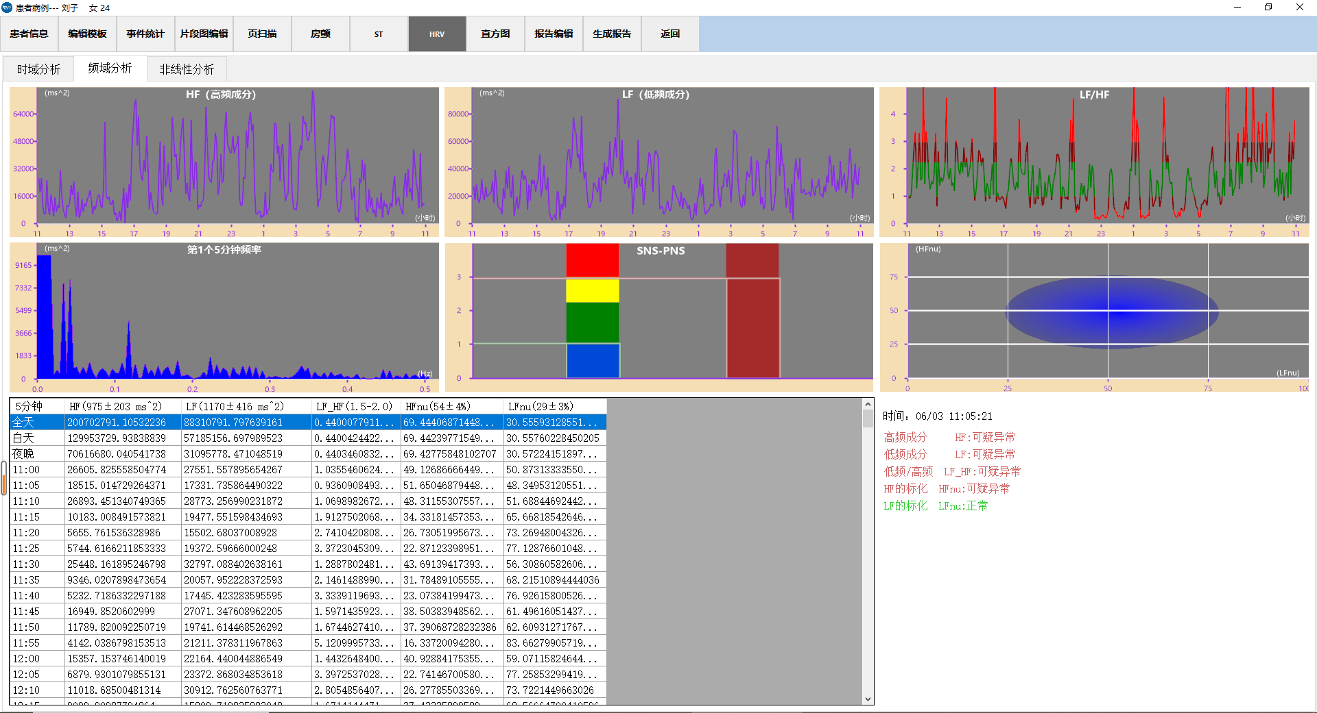

频域趋势图包括以下参数：

**HF**（高频成分）：高频功率，频率在0.15 到0.4HZ 之间的总功率

**LF**（低频成分）：低频功率，频率在0.04 到0.15HZ 之间的总功率。

**LF/HF**（%）：低频和高频的比值。

**HFnu**（%）：HF的标化。

**LFnu**（%）：LF的标化。

### D:\work\HolterSystem\文档\注册\送检\最新文件\图片\脱敏文件\015、HRV非线性分析-已脱敏.PNG015、HRV非线性分析-已脱敏5.9.3 非线性分析

非线性分析包括的内容：

**VAI**：向量角度指数，是衡量R-R间期散点图在45度线两边散开程度的指标，是向量角偏高45度线的平均值，总体水平上反映了相邻NN间期的变化程度。正常人的散点图多集中在45度射线附近，呈彗星状，而心血管病人的散点图多呈扇形。

**VLI**：向量长度指数，是衡量R-R间期散点图长度的指标，VLI是N个数据点的向量长度均方根，总体反映了NN间期的变化程度。

## 5.10 直方图

点击“直方图”可以打开心搏直方图窗口，如下图：

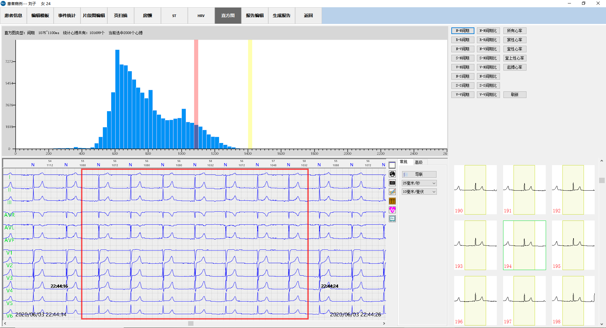

该窗口界面说明如下：

**区域1：类型列表**

在直方图模式下，提供：R-R间期N-V间期、N-S间期、N-N间期、R-R 间期比、N-S 间期比、V-N 间期比等20 多种心搏直方图。

**区域2：直方图**

1. 有三种类型直方图，一种是RR 间期直方图，横坐标为RR 间期；一种是提

前量直方图，横坐标为提前量百分比%。还有一种是心率直方图，横坐标为心率。

1. 用鼠标直接点击选取单个一个区间。
2. 选取的心搏将在区域3 显示。

**区域3：通用心电图编辑窗口**

详细操作请参阅“通用心电图编辑窗口”章节。

**区域4：心搏编辑区**

可以进行心搏类型的修改，通用心电图编辑窗口联动显示当前叠加窗口中的所有心搏。

## 5.11 报告编辑

“报告编辑”是由2个独立的统计数据表组成，分别是：总结、小时汇总。

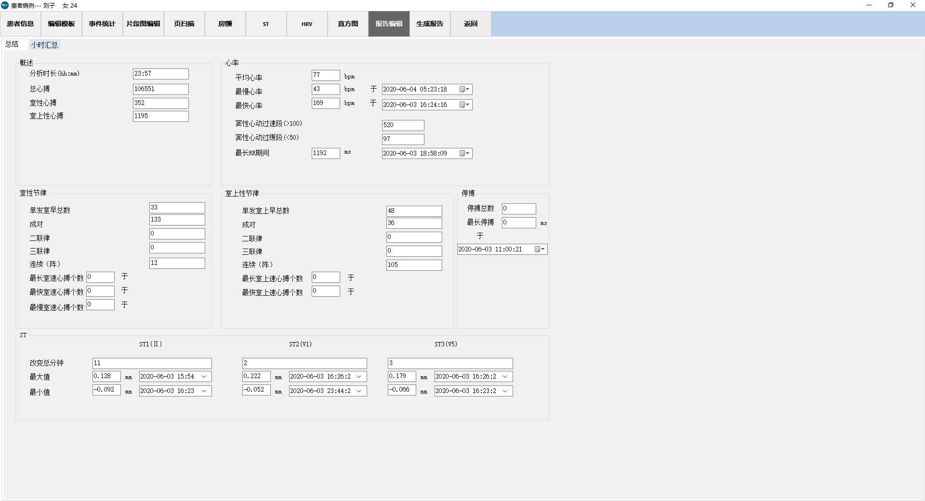

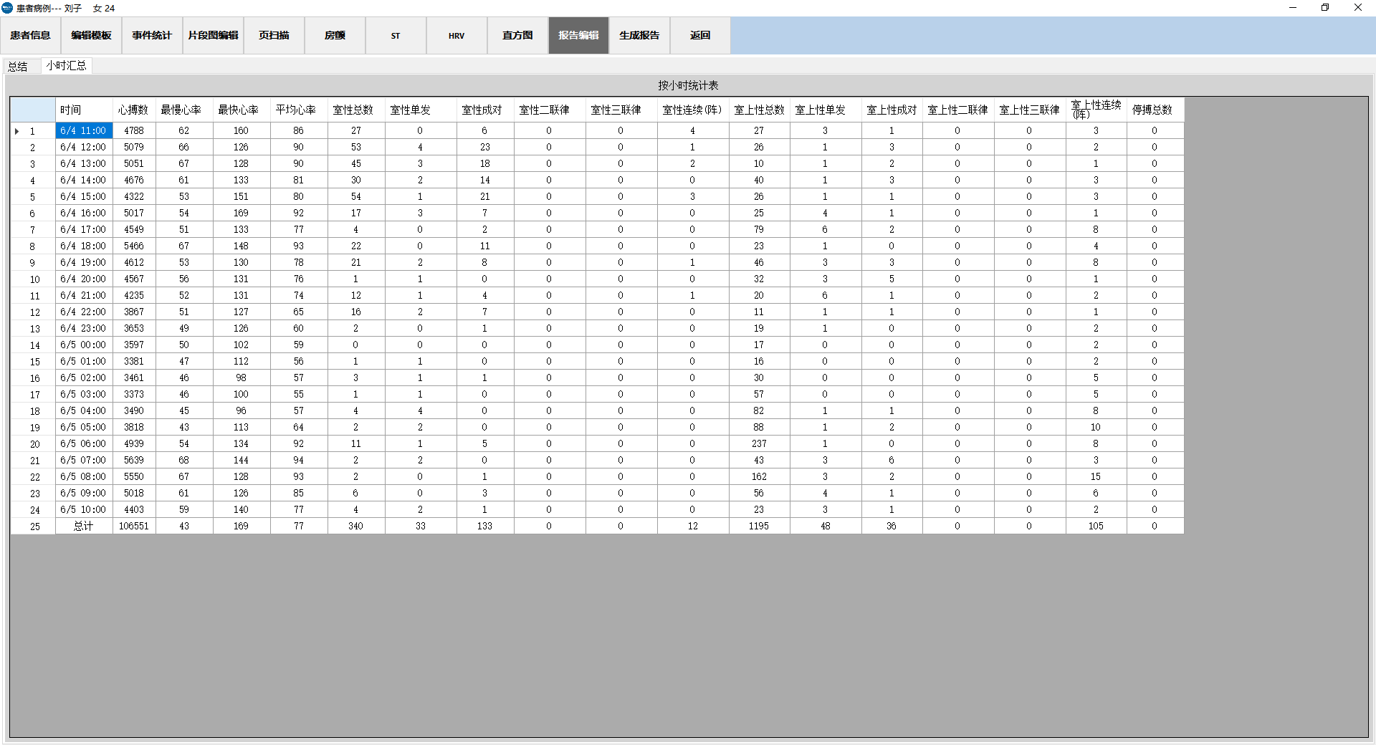

## 5.12 生成报告

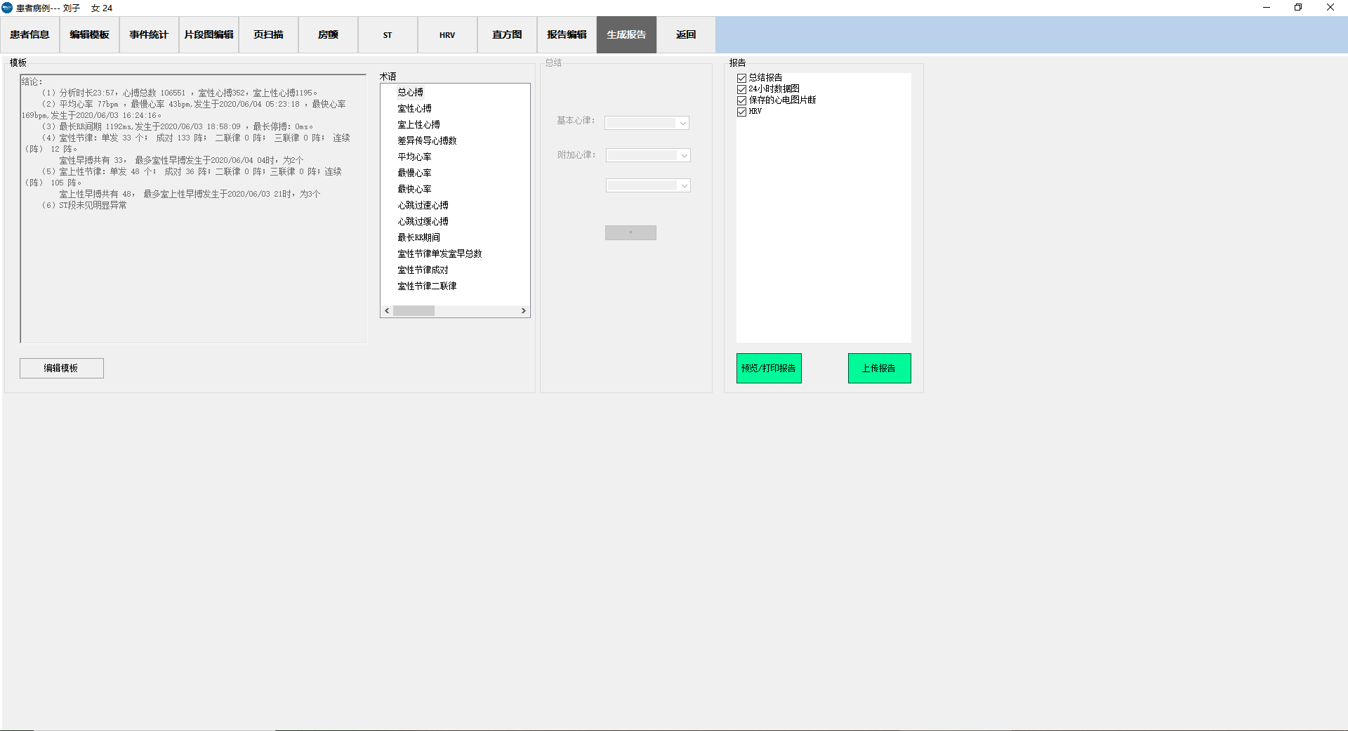



本功能页面提供报告选择、报告预览和打印功能。

### 5.12.1 区域说明

本功能界面由以下部分组成：

**区域1：术语**

显示报告中可能出现的所有术语，可以通过双击属于添加到结论中。

**区域2：总结**

1. 基本心律：下拉框选择基本心律

2. 附加心律：下拉框选择附加心律

3. “+”：选择其他类型

**区域3：结论编辑窗口**

您可以点击“编辑模板”后进行结论的修改：

1. 您可以手动添加或者修改报告结论。

2. 您可以从术语列表中选择预先定义好的术语。

3. 您可以点击“初始化模板”按钮，将结论设置为系统默认结论模板。

4. 您可以在“结论”区域中选择基本心律、附加心律以及其他类型添加到结论中。

5. 您可以点击“保存模板“按钮，将当前结论保存。

**区域4：报告**

1. 显示所有可用报告。在每个报告名称前都有选择框，当打上√时表示选择该报告。

2. 预览/打印报告：点击“打印/预览”按钮，系统将自动生成所有选择的报告并开启报告预览/打印窗口。

详细操作见后续“报告预览/打印” 章节。

### D:\work\HolterSystem\文档\注册\送检\最新文件\图片\脱敏文件\020、生成报告总结界面-已脱敏.PNG020、生成报告总结界面-已脱敏5.12.2 编辑分析结论

分析结束后ECGAnalyst将自动生成“模板结论”。 结论文字是在“模板”编辑窗口输入。操作者可以点击“编辑模板”进行报告结论修改：

1. 可以手动添加或者修改报告结论；

2. 可以从术语列表中将预先定义好的术语插入到结论文字中；

3. 也可以在“结论”区域中选择基本心律、附加心律以及其他类型添加到结论中；

4. 点击“保存模板”按钮将保存当前编辑窗中的结论文字；

5. 点击“初始化模板”按钮，将结论设置为系统默认结论模板。

### 5.12.3 报告预览/打印

点击“打印/预览”按钮，系统将自动生成所有选择的报告并开启报告预览/打印窗口。

详细操作见后续“报告预览打印” 章节。

## 5.13 返回

点击“返回”退出当前编辑分析状态。

# D:\work\HolterSystem\文档\注册\送检\最新文件\图片\脱敏文件\019、生成报告界面-已脱敏.PNG019、生成报告界面-已脱敏6 报告预览/打印

在“生成报告”功能页面中，选择需要打印/预览的报告，并点击其中的“打印/预览”按钮后，一个独立的“报告预览/打印”窗口将会打开：

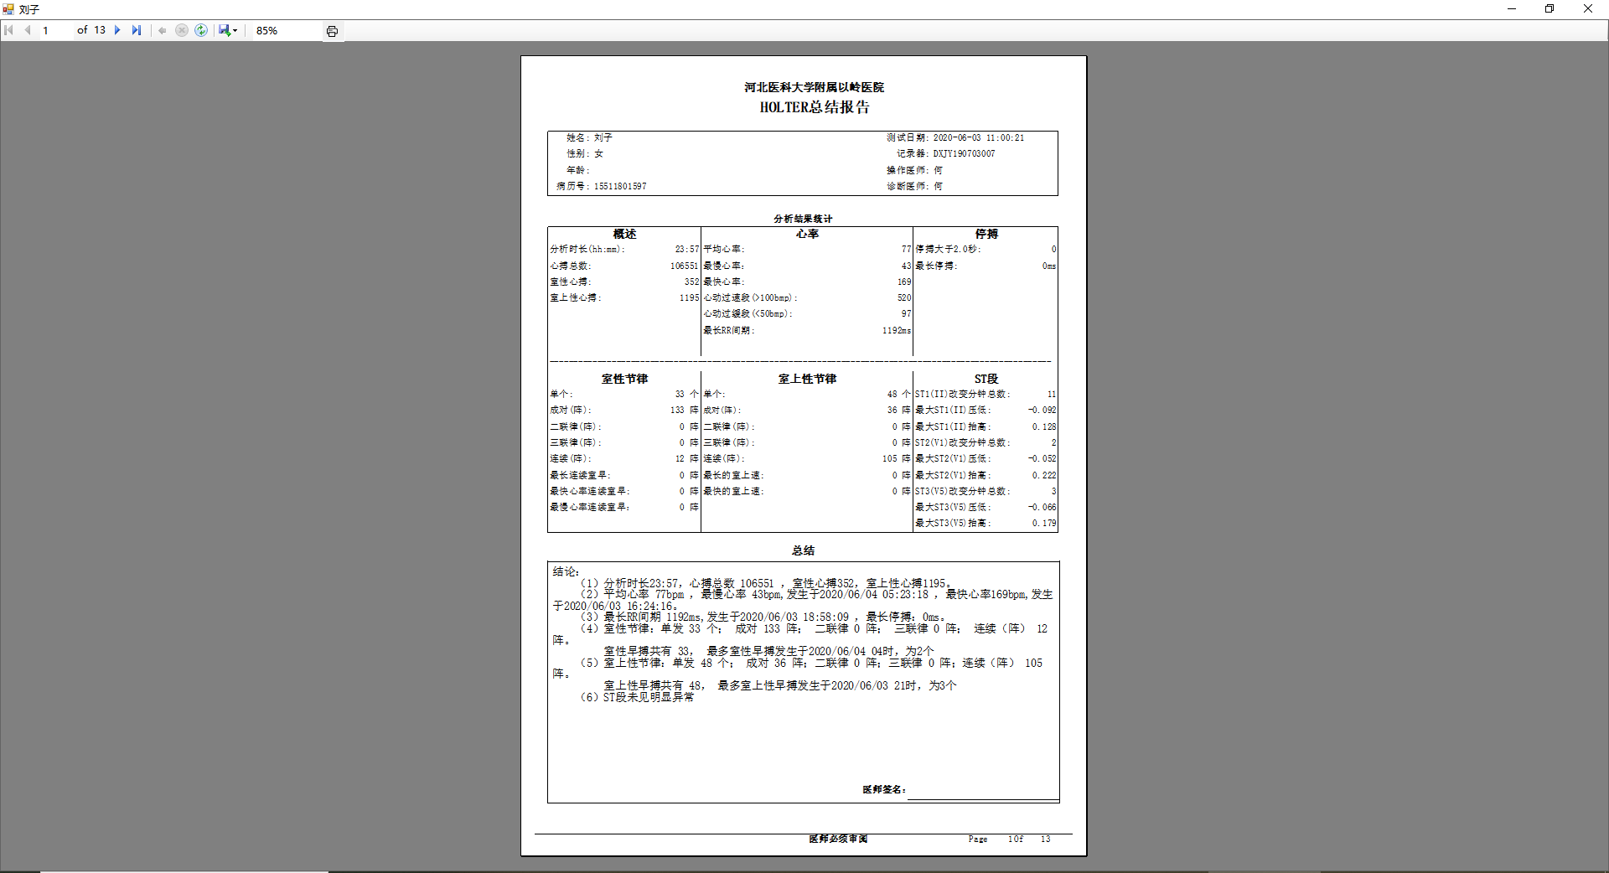

“报告预览/打印”窗口由以下部分组成：

一、窗口的标题栏，显示当前页号和总页数

二、报告功能按钮组，包括：

1. “首页“和”最后一页“按钮，可以方便预览首页和最后一页。

2. “下一页”和“上一页”按钮，可以调阅任一预览的报告页面。

3. “刷新”按钮，刷新当前报告。

4. “导出”按钮，可以将报告导出为PDF、Excel、Word文件格式。

5. “缩放”按钮，可以放大/缩小报告页面。

6. “打印”按钮，将预览中的所有报告页面输出到打印机。

三、报告页面，所见即所得。当鼠标点击“缩放“按钮时，可以放大/缩小显示当前报告页面。

# 7 常见异常情况及解决方法

1. 分析文件被占用

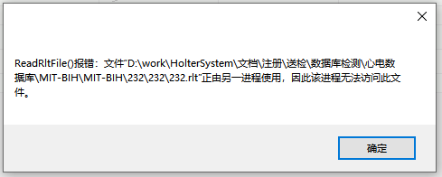

解决办法：找到占用的文件的程序关闭，或者注销或者重启电脑。

1. 网络故障

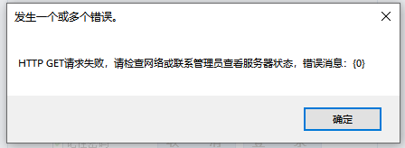

解决办法：检查互联网络是否可用，如果不可用则恢复网络。如果网络可用，则联系客服，反应连接异常的问题，等待售后解决。

1. 内存超界问题

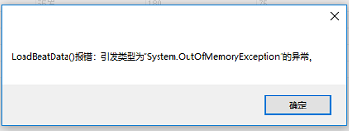

解决办法：关闭软件重新启动即可。